Міністерство освіти і науки України
Прикарпатський національний університет імені Василя Стефаника

В.В. Прокопів, І.В. Горічок, Л.В. Туровська

ТЕРМОДИНАМІКА РЕАЛЬНИХ НАПІВПРОВІДНИКОВИХ КРИСТАЛІВ

НАВЧАЛЬНИЙ ПОСІБНИК

Івано-Франківськ
«Плай»
2009
УДК 620.22
ББК 22.373.1
П 80

Рекомендовано до друку Вченою радою фізико-технічного факультету Прикарпатського національного університету імені Василя Стефаника

Рецензенти:
кандидат фізико-математичних наук, доцент Ліщинський І.М.
кандидат фізико-математичних наук, доцент Яремій І.П.

Прокопів В.В., Горічок І.В,. Туровська Л.В.
П 80 Термодинаміка реальних напівпровідникових кристалів/ Навчальний посібник / В.В. Прокопів, І.В. Горічок, Л.В. Туровська – Івано-Франківськ: Видавництво «Плай» ЦІТ Прикарпатського національного університету імені Василя Стефаника, 2009. – 100 с.

Описано структуру власних і домішкових дефектів у напівпровідникових кристалах, можливості моделювання, розрахунку та керування їх дефектною структурою для отримання матеріалів з необхідними властивостями. Розроблено тестові завдання, які створюють умови для здійснення об’єктивного контролю і самоконтролю знань з даного предмету.
Посібник призначений для магістрантів спецiальностi “Фiзика”. Корисний буде аспірантам, науковим та інженерно-технічним працівникам, що займаються проблемами фізичного матеріалознавства.

© В.В. Прокопів, І.В. Горічок, Л.В. Туровська, 2009.
© Видавництво «Плай» ЦІТ Прикарпатського національного університету імені Василя Стефаника, 2009.

ПЕРЕДМОВА
Сучасні напівпровідникові прилади, пристрої автоматики і телемеханіки не можуть бути створені без застосування високоякісних матеріалів і не можуть правильно експлуатуватися без знання властивостей і особливостей технології матеріалів. Крім того, практика постійно пред’являє нові, жорсткіші і різноманітніші, вимоги до властивостей і їх поєднання у матеріалах.
Для реальних кристалів характерним є наявність дефектів структури. А саме точкові дефекти визначають основні електричні і фотоелектричні властивості напівпровідникових сполук. Тому важливим і актуальним є вивчення магістрами спецкурсу «Термодинаміка реальних напівпровідникових кристалів», який є логічним продовженням вивчення властивостей напівпровідників для студентів фізичного відділення. Метою викладання курсу є ознайомлення студентів з структурою власних і домішкових дефектів у напівпровідникових кристалах, можливостями моделювання, розрахунку та керування їх дефектною структурою для отримання матеріалів з необхідними властивостями.
Основна увага курсу сконцентрована на вивченні термодинаміки власних та домішкових атомних дефектів, моделювання дефектоутворення методом квазіхімічних реакцій та кристалоквазіхімічного опису процесів дефектоутворення у напівпровідникових кристалах.
Успішно засвоївши даний спецкурс, магістри будуть вміти будувати моделі дефектоутворення в складних напівпровідниках методом квазіхімічних реакцій при різних типах розупорядкування та різному зарядовому стані дефектів, застосовувати метод термодинамічних потенціалів для опису процесів дефектоутворення, описувати процеси дефектоутворення в напівпровідникових кристалах кристалоквазіхімічними методами, використовувати сучасне комп’ютерне програмне забезпечення для розв’язання задач фізики твердого тіла.
Спецкурс розрахований для вивчення магістрами спецiальностi «Фiзика» i враховує тi знання, якi вони мали отримати при вивченнi загальної фізики, а також спецкурсів «Фізика твердого тіла», «Фізико-хімічні основи матеріалознавства», «Напівпровідникові матеріали функціональної електроніки».
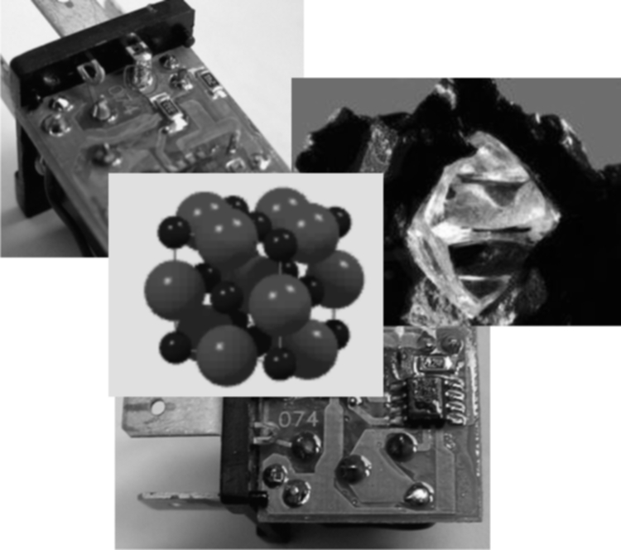

ТЕМА № 1
СТРУКТУРА ВЛАСНИХ І ДОМІШКОВИХ ДЕФЕКТІВ У НАПІВПРОВІДНИКАХ

  - Вступ
  - Теплова генерація дефектів
  - Константи рівноваги
  - Природа і тип власних дефектів
    - Розупорядкування за Шотткі
    - Розупорядкування за Френкелем
    - Антиструктурне розупорядкування
  - Залежність концентрації дефектів від температури
  - Зміна концентрації власних дефектів при легуванні
  - Комплекси дефектів
  - Домішкові дефекти

1.1. Вступ
Точкові дефекти визначають основні електричні та фотоелектричні властивості напівпровідникових матеріалів. Дефекти можуть бути зумовлені відхиленням від стехіометрії, тепловою генерацією, опромінюванням частинками високих енергій та іншими способами. При вирощуванні кристалів, особливо дуже великих, важко контролювати процеси дефектоутворення. Тому для отримання матеріалу з заданими властивостями, які необхідні для створення напівпровідникових приладів, проводять післяростову обробку попередньо вирощених кристалів. Одним з методів такої обробки є двотемпературний відпал, в процесі якого кристал при високих температурах утримується деякий час у парі певних хімічних елементів. Тому важливою задачею матеріалознавства є визначення концентрації дефектів та встановлення їх впливу на параметри кристалів при двотемпературному відпалі.
Точкові дефекти за своєю природою можуть бути обумовлені невпорядкованістю атомів речовини, з якої складається сам кристал, або ж наявністю сторонніх домішок. Перший тип дефектів прийнято називати власними, а другий – домішковими. Дефекти характеризуються набором параметрів, що визначають їх основні властивості. Такими параметрами є:
- природа;
- тип;
- заряд;
- ентальпія утворення;
- енергія йонізації;
- функціональність (центри рекомбінації, прилипання носіїв заряду, розсіювання).
Сукупність цих параметрів складає структуру дефектів. Неважко бачити, що по відомій структурі дефектів можна визначити електричні, фотоелектричні і інші властивості кристалів, розрахувати технологічні режими одержання цієї структури і, таким чином, управляти електрофізичними властивостями напівпровідників.
По генезису дефектів їх можна розбити на два типи: теплові і радіаційні. Перший з них обумовлений тепловими флуктуаціями атомів і відхиленням складу кристала від стехіометричного. Другий – зсувом атомів з вузлів під впливом частинок високих енергій. Ми основну увагу приділимо вивченню теплових дефектів.

1.2. Теплова генерація дефектів. Закон діючих мас
Теплові флуктуації атомів в кристалах можуть призвести до зсуву окремих атомів із вузлів, які вони займають, в міжвузлове положення, якщо випадкова енергія атома перевищить деяке значення.
Окремому структурному елементу не може бути приписаний хімічний потенціал, оскільки введення одного структурного елемента незмінно пов’язане із зміною іншого. Наприклад, в сполуці типу АВ при введенні атома А у вузол кристалічної гратки виникає інший структурний елемент – вакансія атома В. Однак для таких елементів вводиться ефективний хімічний потенціал, який відрізняється від істинного лише постійним множником. Виявляється, що при розв’язанні реальних завдань структурні елементи завжди виступають в таких комбінаціях, при яких згаданий невизначений множник зникає.
При введенні структурних елементів і використанні методу квазіхімічних реакцій, які задовольняють вимогам звичайних хімічних реакцій, окрім збереження маси і заряду, повинні враховуватися і співвідношення між кількістю місць кожного типу атомів в кристалах. Для структурних елементів А, В, С і D, що мають ефективні хімічні потенціали (індекс l = 1 відповідає елементу А, l = 2 – елементу В, l = 3 – елементу C, l = 4 – елементу D) і беруть участь у реакції:
, (1.2.1)
де n_{l} – кількість відповідних структурних елементів, в рівноважних умовах можна записати:
. (1.2.2)
При випадковому розподілі структурного елемента в кристалічній гратці його потенціал буде:
, (1.2.3)
де – ефективний хімічний потенціал в стандартних умовах; y_{l} – частка місць даного типу, зайнятих даним структурним елементом.
Для невипадкового розподілу структурного елемента вводиться поняття активності а:
, (1.2.4)
де – коефіцієнт активності.
В цьому випадку рівняння (1.2.3) зберігає свою форму і записується таким чином:
. (1.2.5)
Підставляючи рівняння (1.2.3) в (1.2.2), отримуємо:
. (1.2.6)
Звідси:
. (1.2.7)
Рівняння (1.2.7) є математичним виразом закону діючих мас, який використовується при визначенні концентрації конкретних структурних елементів.
Застосовуючи замість (1.2.3) рівняння (1.2.5), маємо:
. (1.2.8)
Величина K називається константою рівноваги реакції (1.2.1).

1.3. Константи рівноваги
Константи рівноваги типу (1.2.8) визначаються і через інші термодинамічні величини. Для дійсного хімічного потенціалу маємо:
, (1.3.1)
де – внутрішня енергія.
Для ефективних хімічних потенціалів в правій частині додається невизначена постійна b:
; (1.3.2)
, (1.3.3)
де і – відповідно внутрішня енергія і ентропія за стандартних умов. При вирішенні реальних задач структурні елементи завжди використовуються таким чином, що невизначена постійна скорочується. Тоді при підстановці рівняння (1.3.3) в (1.2.7) маємо:
(1.3.4)
де – ентальпія реакції за стандартних умов.
З виразу (1.3.4) видно, що температурна залежність константи рівноваги реакції (1.1.1) експоненційна, а і самі залежать від температури. Для зручності практичного застосування формули (1.3.4) часто в неї замість і вводяться їх ефективні величини і , які не залежать від температури, а для врахування температурної залежності і вводиться безрозмірний множник типу T^{m}. Тоді маємо:
. (1.3.5)
Отже, для розрахунку концентрації дефектів, що виникають за квазіхімічними реакціями типу (1.1.1), необхідне знання змін ентропії і ентальпії, що відбуваються при цих реакціях. Оцінки цих змін будуть приведені при розгляді структури дефектів.

1.4. Природа і тип власних дефектів
Згідно Крегеру, дефекти в сполуках АВ розділяються на три симетричні і три несиметричні типи. До симетричних відносяться:
1) дефекти за Шотткі – вакансії V_{A} і V_{B}, що виникають за наступною квазіхімічною реакцією (індекси „А" і „В" відповідають структурним елементам А і В, індекси при – типу реакції):
; (1.4.1)
2) міжвузлове розупорядкування – атоми А_{i} і В_{i} в міжвузлях (індекс «i» відповідає міжвузлю):
; (1.4.2)
3) антиструктуне розупорядкування – атоми А у вузлах атомів В і навпаки:
. (1.4.3)
Несиметричними типами є:
1) розупорядкування за Френкелем:
; (1.4.4)
; (1.4.5)
2) симетрично-антиструктурне (S-А) розупорядкування:
; (1.4.6)
; (1.4.7)
3) міжвузлово-антиструктурне (i-А) розупорядкування:
. (1.4.8)
і відповідне рівняння для В_{А} і А_{iА}.
В принципі, всі згадані типи розупорядкування можуть мати місце в напівпровідникових сполуках, хоча за літературними даними найчастіше зустрічаються наступні типи розупорядкування: за Шотткі, за Френкелем і антиструктурне.

1.4.1. Розупорядкування за Шотткі
Дефектами в цьому випадку є вакантні вузли. Спробуємо розрахувати енергію утворення таких вакансій. Будемо розглядати вакансію як макроскопічний міхур, що має поверхневу ентальпію на одиницю поверхні і поверхню А*. Для цієї моделі маємо ентальпію утворення вакансії атома А:
. (1.4.9)
Розіб’ємо на дві частини: енергію, що відноситься до виникнення вакансії з металевої фази, і енергію розриву зв’язків при виникненні вакансії. Беручи площу поверхні, де – радіус комірки Вігнера-Зейтца, і враховуючи, що реальна поверхня вакансії відрізняється геометричним множником 1,1826, одержимо наступну формулу для розрахунку ентальпії утворення вакансії:
, (1.4.10)
де – ковалентний радіус атома А в сполуці АВ.
І хоча отримувані величини слід вважати орієнтовними, їх використання допомагає приблизно оцінити мінімальні концентрації стехіометричних власних дефектів типу Шотткі, які виходять порядку 10¹⁶–10¹⁸ см⁻³ для різних напівпровідникових сполук. При відхиленні від стехіометрії слід очікувати ще більших концентрацій дефектів. Ці концентрації будуть приведені пізніше, після розгляду решти двох типів найбільш вірогідних дефектів.

1.4.2. Розупорядкування за Френкелем
Цей тип дефектів описується квазіхімічними реакціями (1.4.4) і (1.4.5). Для сполук АВ маємо відповідно дві константи рівноваги, пов’язані з розупорядкуванням в окремих підгратках. Оскільки дефект за Френкелем виникає під час переходу атома з вузла в міжвузлове положення, то і ентальпія утворення френкелевої пари складатиметься з суми двох ентальпій: ентальпії утворення вакансії і міжвузлового атома відповідно. Першу з ентальпій розглянуто в попередньому пункті, тому далі представимо методику розрахунку ентальпії впровадження атома в міжвузля.
Кажучи про міжвузлові атоми, їх розділяють на: 1) ті, що не створюють ковалентних зв’язків з навколишніми атомами; 2) ті, що створюють ковалентні зв’язки з найближчим оточенням; 3) ті, що не тільки створюють зв’язки з найближчим оточенням, але й призводять до значного розупорядкування певної області кристала. Проведемо термодинамічну оцінку ентальпії утворення міжвузлових атомів. Розглянемо рівновагу між зовнішньою газовою фазою, в якій знаходяться атоми речовини С, і кристалом АВ. Припускаючи, що взаємодія атомів С в зовнішній фазі дуже мала, ентальпія впровадження атома С з зовнішньої фази в міжвузля кристала буде рівна:
, (1.4.11)
де ΔU_{i}(C) – внутрішня енергія взаємодії атома C в міжвузлі з кристалом АВ. Розбивши енергію ΔU_{i} на енергію притягання Ван-дер-Ваальса і енергію відштовхування Борна-Майера, можна розрахувати ентальпії вкорінення нейтральних атомів. Для врахування впливу йонізації міжвузлових атомів на ΔH_{i} будемо розглядати впровадження йонів як суму двох самостійних процесів: вкорінення z-кратно йонізованого атомного остову, де z – заряд, і його електронів. Енергія впровадження йона розраховується як енергія Борна-Майера з вирахуванням поляризації, а енергія, пов’язана з його електронами, приймається рівною сумі атомних потенціалів йонізації. Розрахунки дають хороше співпадання з експериментом для багатовалентних атомів впровадження, але концентрації міжвузлових багатовалентних атомів, розраховані по цій методиці, відрізнялися від експериментально знайдених більше, ніж на порядок. Це, очевидно, можна пояснити наступним чином: по-перше, припущення про z-кратну йонізацію невиправдане для z > 2, по-друге, врахування енергії поляризації рівної є дуже грубим наближенням. ΔH_{i}(С) складається з двох членів: 1) – обумовленого далекодією і залежним від концентрації вільних носіїв; 2) – обумовленого ковалентними зв’язками в кристалі АВ. Взявши як зовнішню фазу рідку фазу, можна вважати, що , оскільки стехіометрична рідина має ту ж композицію, що і тверда фаза. Тоді:
(1.4.12)
і функції атомів С_{і} повинні бути ортогональними зайнятим станам кристала АВ. В цьому випадку ΔH_{i} можна апроксимувати добутком кількості хвильових функцій атома С_{і}, злагоджених з локалізованими функціями станів зони провідності, на ентальпію формування останніх щодо енергії Фермі Е_{F}. Приймаючи кількість таких хвильових функцій рівним формальній валентності атома С, а ентальпію формування локалізованих станів, що виникають із зони провідності, як E_{g}/2, де E_{g} – ширина забороненої зони кристала АВ, для нейтральних міжвузлових атомів С_{і} одержимо:
, (1.4.13)
а для йонізованих міжвузлових атомів C_{i}:
, (1.4.14)
де E_{c} – енергія дна зони провідності.
Маючи ентальпію утворення вакансії і міжвузлового атома, можемо записати і ентальпію утворення френкелевої пари:
. (1.4.15)
Розрахувати ентальпію утворення дефектів Шотткі і Френкеля можна і за допомогою йонної моделі, яка базується на використанні емпіричних міжатомних потенціалів і поляризації атомів. Розрахунки, проведені для селеніду цинку, дали дещо більші значення ΔН_{s}, ніж розрахунки за допомогою двозонної діелектричної моделі. Для дефектів Френкеля були одержані ентальпії утворення ΔH_{F}, в 3 рази менші, ніж дає діелектрична модель.

1.4.3. Антиструктурне розупорядкування
Цей тип розупорядкування, описаний квазіхімічною реакцією типу (1.4.23), експериментатори довгий час не враховували, вважаючи, що він не є домінуючим. Таку упередженість, можливо, зумовила нечисленність як теоретичних, так і експериментальних робіт, в яких розглянуті дефекти цього типу. На даний час є як теоретичні оцінки або розрахунки ентальпії утворення антиструктурних ізольованих дефектів і пар, так і експериментальні дані, що інтерпретуються наявністю антиструктурного розупорядкування.
Термодинамічні розрахунки ентальпії утворення антиструктурних дефектів можна зробити за допомогою ентальпії змішування псевдобінарних сполук АВ і СВ:
. (1.4.16)
розбивають на два доданки, обумовлених розупорядкуванням кристала при впровадженні домішки С і зміною числа вільних електронів, і застосовуючи формулу (1.4.16), розраховують ентальпії утворення антиструктурних ізольованих дефектів, а по сумі цих ентальпій – і пар. Ці розрахунки для багатьох сполук А³В⁵ і А²В⁶ дають значення значно нижче, ніж для дефектів Шотткі або Френкеля. Низькі ентальпії утворення антиструктурних пар виходять і при розрахунку по класичній формулі Полінга:
. (1.4.17)
Розрахунки по чисто йонній моделі дають значення ентальпії утворення антиструктурних пар в селеніді цинку, що майже на порядок перевищують ці величини, одержані по (1.4.16) або (1.4.17).

1.5. Залежність концентрації дефектів від температури
Як випливає з квазіхімічних реакцій, залежність концентрації дефектів від температури експоненційна. Сумарна концентрація дефектів визначається умовою мінімуму вільної енергії Гіббса. Розглянемо бінарну сполуку АВ, в якій є N_{іА} і N_{іВ} міжвузлових атомів, а також N_{VА} і N_{VВ} вакансій в підгратках компонент А і В відповідно. При термодинамічній рівновазі і при нехтуванні впливом тиску концентрації дефектів виражаються наступними співвідношеннями:
(1.5.1)
(1.5.2)
(1.5.3)
(1.5.4)
де α і β – число міжвузль, що припадають на один вузол в підгратках А і В відповідно; N_{А} і N_{В} – концентрація атомів в підгратках А і В. Так як часто α = β = 1, то при рівності концентрації вакансій і міжвузлових атомів в кожній підгратці матимемо:
, (1.5.5)
. (1.5.6)
При розгляді представлених температурних залежностей концентрації дефектів слід врахувати, що ентальпія утворення дефектів також є функцією температури внаслідок теплового розширення кристала.

1.6. Зміна концентрації власних дефектів при легуванні
Одним з поширених методів зміни концентрації дефектів в напівпровідниках є легування їх різними донорними і акцепторними домішками. Зрозуміло, що введення певної кількості легуючої домішки не може ототожнюватися з такою ж зміною сумарної концентрації дефектів в кристалі. Дійсно, при легуванні із-за відмінності ковалентних радіусів домішки і елемента, що заміщується нею, відбудеться зміна умов утворення власних дефектів, впровадження електрично активних домішок зумовить зміну положення рівня Фермі, що у свою чергу змінить концентрацію йонізованих дефектів. Також може відбутися утворення різних комплексів дефектів, що складаються з власних і домішкових атомів і т.д.
Зміна концентрації вакансій при легуванні напівпровідника виходить з квазіхімічних реакцій. Так, за наявності донорних вакансій константа рівноваги:
, (1.6.1)
тобто зміна концентрації електронів призводить і до зміни числа вакансій. В загальному випадку:
, (1.6.2)
де індекс „+" відповідає власному, а його відсутність – домішковому напівпровіднику. Показник степеня експоненційного члена буде позитивною величиною при легуванні акцепторними домішками, отже, загальна концентрація донорних вакансій в такому кристалі зростатиме. Інакше, при легуванні донорними домішками , буде негативною величиною, і сумарна концентрація вакансій зменшуватиметься. Протилежна картина матиме місце за наявності акцепторних вакансій.
З формули (1.6.2) виходить, що концентрація йонізованих вакансій дуже чутлива до зміни положення рівня Фермі. Аналогічні висновки можна зробити і при розгляді йонізованих міжвузлових атомів.
Іншою можливою причиною зміни концентрації власних дефектів в кристалі при його легуванні є зміна ентальпії утворення дефектів внаслідок локальних деформацій кристалічної гратки при відмінності ковалентних радіусів чужорідного атома і атомів основної речовини (легуюча домішка з великим радіусом в порівнянні з домішкою, що заміщується нею, приведе до появи стискуючої напруги, а вкорінений атом з малим ковалентним радіусом зумовить локальне розтягування). Енергія утворення вакансій поблизу домішкового атома в гратці змінюється на величину , яка може бути приблизно визначена за формулою:
, (1.6.3)
де r_{C}, r_{B} – радіуси домішкового атома і атома основної речовини; х_{C} і х_{B} – стисливості розчиненої і основної речовин; η – коефіцієнт Пуассона основної речовини.

1.7. Комплекси дефектів
За наявності в напівпровідниках істотної концентрації домішок і власних дефектів є вірогідність утворення їх комплексів. У комплекси можуть об’єднуватися протилежно заряджені дефекти, утворюючи кулонівську пару, нейтральні дефекти, наприклад, вакансії, утворюючи при цьому бівакансії або тривакансії. При об’єднанні чотирьох і більше дефектів в комплекс утворюється кластер. Утворення комплексів з елементів А і В можна описати наступною квазіхімічною реакцією:
(1.7.1)
і відповідно:
(1.7.2)
Зміна ентальпії при утворенні комплексу може бути обумовлена як кулонівською взаємодією заряджених центрів, так і ковалентними силами зв’язку. Інші види взаємодії, наприклад, коливна або пружна взаємодії, виявляються при доволі низьких температурах і за відсутності сильніших взаємодій.
Зміна ентальпії за рахунок кулонівських сил при утворенні комплекса з двох протилежно заряджених дефектів може бути записана у вигляді:
, (1.7.3)
де – відстань між дефектами А і В, що входять в комплекс; z_{A}, z_{B} – заряди дефектів А і B відповідно; – діелектрична стала; – відносна діелектрична проникність; – заряд електрона.
Проте при розгляді формули (1.7.3) невідомо, яку величину слід вибрати як діелектричну проникність, оскільки статична величина навряд чи підходить для двох дефектів в сусідніх вузлах гратки. Крім того, в рівняння (1.7.3) не входить сила відштовхування, що утримує дефекти на певній відстані. Потенціал відштовхування U_{від} можна виразити як , де, згідно Крегеру, , що призводить до ослаблення сили зв’язку на 10-15 %. Оцінка діелектричної проникності для малих відстаней обумовлює збільшення енергії зв’язку також на 10-15 %. Таким чином, для неполярних кристалів обидві поправки взаємно компенсуються, тому для зміни ентальпії можна використовувати вираз (1.7.3). Для полярних кристалів слід ще врахувати поляризацію атомів, тому діелектрична проникність, що входить в (1.7.3), повинна бути близькою до статичної.
При утворенні пари вакансій, що знаходяться в сусідніх вузлах, сумарна поверхня такої бівакансії зменшується на одну третину. Тоді енергію зв’язку нейтральних вакансій можна визначити, виходячи з моделі макроскопічної порожнечі, яка вже застосовувалася для розрахунку ентальпії розупорядкування за Шотткі:
, (1.7.4)
. (1.7.5)
Зміна ентропії при виникненні комплексу складається з конфігураційної частини і коливної частини . Конфігураційна частина зміни ентропії:
, (1.7.6)
де n_{сп} – число способів, якими може утворитися комплекс; – фактор симетрії. Для комплексу n_{сп} рівне числу еквівалентних місць на найкоротшій відстані від А, причому .
Коливна частина зміни ентропії:
, (1.7.7)
де – частоти коливань вільних і асоційованих дефектів.
Розрахунки показують, що при визначенні ентальпії утворення пари вакансій в найближчих вузлах слід враховувати як ентальпію утворення нейтральної пари, так і кулонівську взаємодію. Для дальших пар основний внесок має кулонівська взаємодія. У випадку комплексів, що складаються з власного дефекта і домішки, до ентальпії утворення дефекта за рахунок кулонівських сил слід додати зміну ентальпії при деформації гратки, визначену за (1.6.3).

1.8. Домішкові дефекти
Згідно загальноприйнятим уявленням, домішки можуть займати вузлові місця в кристалічних гратках, стаючи домішками заміщення, або ж розташовуватися в міжвузлові положенні, утворюючи домішки впровадження. Валентність домішок може співпадати або не співпадати з валентністю атома початкової речовини, що заміщується. Особливий клас домішок складають перехідні метали.
Потенціал впровадженої домішки U_{дом} можна представити як суму окремих потенціалів:
, (1.8.1)
де U_{о} – різниця потенціалів остовів домішкового і основного атомів (цей потенціал діє в межах атомного радіуса; U_{е} – зміна потенціалу, пов’язана з перебудовою валентної електронної оболонки (радіус порядку параметра гратки); U_{п} – потенціал, пов’язаний з геометричною перебудовою навколишніх атомів; U_{K} – кулонівський потенціал у випадку впровадження атома в йонізованому стані.
Максимальна концентрація впроваджених домішок залежить від величини потенціалу U_{дом}. Можна вважати, що потенціал (1.8.1) збільшуватиметься із збільшенням валентності домішки, а отже, коефіцієнт розчинності домішки зменшуватиметься. Якщо основну роль виконує потенціал U_{п}, то можна чекати залежності коефіцієнта розчинності від співвідношення ковалентних радіусів домішки і атома, що заміщується. Наприклад, передбачається велика вірогідність впровадження атомів літію, що заміщують кадмій в його халькогенідах, і мала вірогідність аналогічного розміщення калію або рубідію, оскільки відношення відповідних ковалентних радіусів 0,9; 1,3; 1,44. Експериментально така закономірність спостерігалася при легуванні сульфіду кадмію різними домішками. Проте інші доданки (1.8.1) можуть мати важливе значення у випадку приблизної рівності ковалентних радіусів домішки і атома, що заміщується. Прикладом може бути поведінка кремнію і германію в арсеніді галію, ковалентні радіуси яких по Полінгу наступні: Si – 0,111 нм; Ge – 0,127 нм; Ga – 0,126 нм; As – 0,119 нм. Здавалося б, кремній і германій можуть розміщуватися як в катіонних, так і в аніонних вузлах, тобто проявляти амфотерні властивості. А експеримент показує, що кремній, в основному, розміщується в катіонних вузлах, а германій поводиться амфотерно. Пояснення слід шукати у величинах перших двох членів рівняння (1.8.1), пов’язаних з відсутністю або наявністю заповненої d-оболонки в компонентах сполук. Заміщення атома із заповненою d-оболонкою іншим, що не має такої заповненої оболонки, енергетично вигідніше, якщо заміщується катіон.
Енергії йонізації дрібних домішок розраховані по узагальненій теорії в наближенні ефективної маси. Ця теорія застосовувалася і в тому випадку, якщо до чисто кулонівського додавався і короткодіючий потенціал. Однак такий підхід некоректний, оскільки, по-перше, енергетичне положення домішки не пов’язане з передумовами, що базуються на спрощених схемах; по-друге, електрон-граткова взаємодія має сильний вплив на спектральні властивості і не може бути врахована в наближенні теорії збурень і, по-третє, домішки можуть мати декілька зарядових станів в забороненій зоні.
Хоча в розрахунках глибоких домішок враховуються короткодіючі потенціали U₀ і U_{е}, проте незнання потенціалу U_{п}, зв’язаного з реконструкцією навколишніх атомів, не дозволяє провести кількісне порівняння з експериментом. Посилаючись на експеримент і на загальні міркування, можна вважати, що домішка заміщення буде донором, якщо її валентність вища валентності атома, що заміщується, і акцептором – якщо валентність нижча. Експеримент показує, що домішки заміщення III і VII груп в сполуках А²В⁶ є дрібними донорами, а домішки VI групи – в сполуках А³В⁵. Домішки ж IV групи можуть бути амфотерними. Що стосується акцепторних домішок I групи для сполук А²В⁶ і I і II груп для сполук А³В⁵, то більшість експериментів показують, що вони утворюють глибокі центри.
Ізоелектронні домішки. В цьому випадку потенціал домішки складається з короткодіючого потенціалу і потенціалу, зв’язаного з реконструкцією гратки. Величина короткодіючого потенціалу повинна залежати від різниці електронегативностей домішкових і заміщених атомів. Розрахунки порівнювалися з надійним експериментом в випадку системи GaP:N. Величини енергій зв’язку електрона одержані при цьому від 1 еВ до декількох десятків міліелектронвольт при врахуванні реконструкції гратки. Експериментально встановлена енергія зв’язку електрона 50 меВ. Загальне правило поведінки ізоелектронних домішок наступне: легкі заміщаючі атоми з верхньої частини періодичної системи завдяки меншому атомному числу мають більшу спорідненість до електрона, ніж атоми, що заміщуються, тому вони можуть зв’язувати електрон, утворюючи ізовалентний акцептор. Важчі атоми відповідно будуть донорами. Проте слід ще врахувати і напрям реконструкції гратки: для домішок з меншим ковалентним радіусом енергія зв’язку електрона з домішкою повинна збільшуватися, внаслідок чого енергетичний рівень домішки повинен наблизитися до валентної зони. Отже, з врахуванням реконструкції азот у фосфіді галію буде дрібнішим акцептором, ніж в випадку врахування тільки короткодіючого потенціалу. Якщо ж ковалентний радіус ізовалентної домішки буде більшим, ніж радіус атома, що заміщується, то така домішка повинна проявляти донорні властивості.
Перехідні метали. Їх електронні властивості обумовлені багатоелектронною d-оболонкою. Теоретичні розрахунки електронної структури атомів перехідних металів в кристалічних гратках виконані в наближенні кристалічного поля, розвиненого для йонних систем за наявності майже вільних йонів. В цьому випадку внутрішні заповнені оболонки не перебудовуються під дією кристалічного поля, і одноелектронні хвильові функції магнітних електронів мають ту ж симетрію, що і хвильові функції йонів. Ця проста модель виправдана і експериментально для сполук з високою йонністю. Якщо розглянути 3d-стани, то 3d-хвильові функції домішки в діелектричному середовищі модифікуються кристалічним полем, тому має місце частковий перерозподіл заряду між магнітним йоном і лігандами. Хвильові функції магнітних електронів формують змішані орбіталі, включаючі збуджені 4s-, 4р-стани металу, а також стани лігандів. Якщо ці орбіталі є d-орбіталями з ідентичними радіальними частинами, то електрон-електронна взаємодія, що включає локалізовані електрони, описується тільки трьома параметрами, один з яких є мірою енергії йонізації дефекта. Експериментально встановлені енергії йонізації перехідних металів в сполуках А³В⁵ і А²В⁶ хоча і розходяться по величинах енергій, проте співпадають в одному – всі перехідні метали заміщення є глибокими домішками, в основному акцепторами.
Міжвузлові атоми. Зарядовий стан міжвузлових атомів є предметом дискусій в багатьох публікаціях. Експериментальні дослідження міжвузлових атомів не дозволяють чітко ідентифікувати їх зарядовий стан і енергію йонізації.
Комплекси домішок з дефектами. Домішки, згідно різним дослідженням, охоче утворюють комплекси з дефектами. На відміну від комплексів дефектів, описаних вище, енергія утворення комплексу домішки з дефектом складається, в основному, з кулонівської взаємодії, дещо ослабленої поляризацією атомів. Енергії утворення таких комплексів можна знайти за зарядністю атомів, що входять в комплекси, і взаємним їх розташуванням в кристалічній гратці. Розрахунки ймовірності утворення комплексів залежно від відстані між атомами, які створюють пари, показують, що із збільшенням цієї відстані ймовірності утворення комплексів зменшується, тому концентрація пар першої координаційної сфери повинна бути максимальною.

Література
- Cакалас А., Янюшкявичус З. Точечные дефекты в полупроводниковых соединениях. Вильнюс: Мокслас, 1988. 155 с.
- Фреїк Д.М., Прокопів В.В., Галущак М.О. та ін. Кристалохімія і термодинаміка атомних дефектів у сполуках A^{IV}B^{VI}. – Івано-Франківськ: Плай, 2000. – 164 с.
- Крегер Ф. Химия несовершенных кристаллов. – М: Мир, 1969. – 654 с.
- Баранській П. І. та ін. Напівпровідникова електроніка. – Київ: Наукова думка, 1975. – 703 с.
- Болтакс Б.И. Диффузия и точечные дефекты в полупроводниках. – Л.: Наука, 1972. – 384 с.
- Ормонт Б.Ф. Введение в физическую химию и кристаллохимию полупроводников / Под ред. В.М. Глазова. – М.: Высшая школа, 1982. – 528 с.

Питання для самоперевірки
- Що розуміють під терміном «структура дефектів»?
- В чому суть закону діючих мас?
- Що таке константа рівноваги квазіхімічної реакції?
- Яка природа дефектоутворення за Шотткі, за Френкелем, антиструктурного розупорядкування?
- Як залежить концентрація дефектів від температури?
- Як впливає легування на концентрацію власних дефектів кристала?
- При яких умовах утворюються комплекси дефектів? Які види комплексів ви знаєте?
- Яке загальне правило поведінки ізоелектронних домішок у напівпровідникових кристалах?
- Які особливості утворення комплексів домішок з дефектами?

Тестові завдання до теми 1
«Структура власних і домішкових дефектів у напівпровідниках»
- До власних точкових дефектів відносять дефекти, які обумовлені:
- невпорядкованістю атомів речовини, з якої складається сам кристал;
- тепловою генерацією;
- опромінюванням частинками високих енергій;
- наявністю в кристалі сторонніх домішок.
- Домішковими дефектами називають дефекти, які обумовлені:
- невпорядкованістю атомів речовини, з якої складається сам кристал;
- тепловою генерацією;
- опромінюванням частинками високих енергій;
- наявністю в кристалі сторонніх домішок.
- Ефективний хімічний потенціал знаходять за виразом:
- ;
- ;
- ;
- .
- Яке рівняння є математичним виразом закону діючих мас?
- ;
- ;
- ;
- .
- За якою формулою можна знайти константу рівноваги квазіхімічної реакції?
- ;
- ;
- ;
- .
- Які з цих формул описують розупорядкування за Шотткі?
- ;
- ;
- ;
- ;
- Які з цих формул описують розупорядкування за Френкелем?
- ;
- ;
- ;
- .
- Які з цих формул описують антиструктурне розупорядкування?
- ;
- ;
- ;
- .
- До симетричного типу дефектів відносяться:
- дефекти за Шотткі;
- дефекти за Френкелем;
- міжвузлове розупорядкування;
- антиструктурне розупорядкування.
- До несиметричного типу дефектів відносяться:
- дефекти за Шотткі;
- дефекти за Френкелем;
- міжвузлово-антиструктурне (i-А) розупорядкування;
- симетрично-антиструктурне (S-А) розупорядкування.
- Яка залежність концентрацій дефектів від температури?
- лінійна;
- квадратична;
- показникова;
- експоненційна.
- Домішки, які займають вузли в кристалічній ґратці, називаються:
- домішками впровадження;
- домішками заміщення;
- донорними домішками;
- акцепторними домішками.
- Домішки, які розташовуються в міжвузлових положеннях, називаються:
- домішками впровадження;
- домішками заміщення;
- донорними домішками;
- акцепторними домішками.
- Кластером називають об’єднання в комплекс дефектів числом, більшим за:
- три;
- чотири;
- п’ять;
- десять.
- Енергія утворення вакансій поблизу домішкового атома в гратці змінюється на величину:
- ;
- ;
- ;
- .
- Зміна ентальпії за рахунок кулонівських сил при утворенні комплекса з двох протилежно заряджених дефектів може бути записана у вигляді:
- ;
- ;
- ;
- .
- Згідно до загального правила поведінки ізоелектронних домішок, легкі заміщаючі атоми з верхньої частини періодичної системи є:
- донорами;
- акцепторами;
- амфотерними домішками;
- нейтральними атомами.
- Якщо ковалентний радіус ізовалентної домішки більший, ніж радіус атома, що заміщується, то така домішка є:
- донором;
- акцептором;
- нейтральним атомом;
- амфотерною домішкою.
- Електронні властивості перехідних металів обумовлені багатоелектронною:
- s-оболонкою;
- p-оболонкою;
- d-оболонкою;
- f-оболонкою.
- Перехідні метали заміщення в сполуках А³В⁵ і А²В⁶ є:
- мілкими домішками, в основному донорами;
- мілкими домішками, в основному акцепторами;
- глибокими домішками, в основному донорами;
- глибокими домішками, в основному акцепторами.

Відповіді на тестові завдання до теми 1
«Структура власних і домішкових дефектів у напівпровідниках»
- невпорядкованістю атомів речовини, з якої складається сам кристал;
тепловою генерацією;
опромінюванням;
- наявністю в кристалі сторонніх домішок;
- ;
;
;
- ;
;
- ;
;
;
- ;
- ;
;
- ;
- дефекти за Шотткі;
міжвузлове розупорядкування;
антиструктурне розупорядкування;
- дефекти за Френкелем;
міжвузлово-антиструктурне (i-А) розупорядкування;
симетрично-антиструктурне (S-А) розупорядкування;
- експоненційна;
- домішками заміщення;
- домішками впровадження;
- чотири;
- ;
- ;
- акцепторами;
- донором;
- d-оболонкою;
- глибокими домішками, в основному акцепторами.

ТЕМА № 2
МОДЕЛЮВАННЯ ДЕФЕКТОУТВОРЕННЯ В НАПІВПРОВІДНИКАХ МЕТОДОМ КВАЗІХІМІЧНИХ РЕАКЦІЙ

2.1. Рівновага власних точкових дефектів у напівпровідникових сполуках
2.2. Квазіхімічне моделювання дефектоутворення у халькогенідах свинцю
2.3. Квазіхімія власних атомних дефектів у кристалах телуриду олова
2.4. Квазіхімія власних атомних дефектів у кристалах телуриду кадмію
2.5. Вплив області гомогенності на концентрацію точкових дефектів

2.1. Рівновага власних точкових дефектів у напівпровідникових сполуках
Для моделювання утворення власних точкових дефектів і розрахунку їх концентрацій застосовують закон діючих мас. В рівняннях цього закону враховують концентрації електронів і дірок, вакансій та інших дефектів. Вважаючи, що переважаючими атомними дефектами є однократно йонізовані дефекти, пов’язані з розупорядкуванням за механізмом Шотткі, високотемпературну обробку кристалів МN в парах металу М або неметалу N можна описати рядом нижче перерахованих квазіхімічних реакцій, компонентами яких є дефекти: вакансії металу V_{M}, вакансії неметалу V_{N}, електрони е⁻, дірки h⁺ та ін.
Утворення нейонізованих дефектів за Шотткі проходить наступним чином:
(2.1.1)
де К_{S} – константа рівноваги Шотткі; знак «0» вказує на те, що дефекти нейонізовані.
Дефекти, що утворилися, йонізуються:
(2.1.2)
, (2.1.3)
де К_{a}, K_{b} – константи рівноваги реакцій йонізації; – концентрація позитивно заряджених вакансій металу, – концентрація негативно заряджених вакансій металу; n, р – концентрація електронів і дірок відповідно.
Збудження власної провідності описується реакцією
(2.1.4)
де К_{i} – константа рівноваги реакції збудження власної провідності, “0” – позначення незбудженого стану. Запишемо комбінацію реакцій (2.1.1)–(2.1.4):
, , (2.1.5)
,
де – константа утворення йонізованих дефектів за Шотткі.
Оскільки кристал електрично нейтральний, то сума позитивних зарядів дорівнює сумі негативних:
, (2.1.6)
а число вузлів М дорівнює числу вузлів N:
.
Умову рівності вузлів М і N можна записати у вигляді:
δ = .
Рівноважна концентрація дефектів, а відповідно і стехіометрія матеріалу, визначається не тільки гомогенними квазіхімічними реакціями (2.1.4)–(2.1.6), але і реакціями, що описують взаємодію між парою і дефектами:
, (2.1.7)
; . (2.1.8)
З (2.1.7) і (2.1.8) випливає, що в області гомогенності сполуки добуток при Т = соnst є додатнім:
. (2.1.9)
Із нестехіометричного кристалічного матеріалу атоми металу і неметалу переходять в пару у вигляді молекул МN, атомів М і молекул N₂:
, (2.1.10)
. (2.1.11)
В парі молекули МN дисоціюють:
. (2.1.12)
3 рівнянь (2.10) – (2.12) отримуємо вираз для К_{МN}:
. (2.1.13)
Розглянемо залежність кількості дефектів в кристалі від парціального тиску халькогену . Концентрації дефектів n, p, з рівнянь (2.1.6)–(2.1.13) виразимо через і константи рівноваг.
Для розв’язання використовують наближений метод, розроблений Броуером. Суть методу полягає в наступному. В напівпровідниковій сполуці, що знаходиться при певній температурі і тиску пари компонент, в основному, переважають два типи дефектів різнойменного знаку, тобто один тип донорного і один тип акцепторного дефектів. Тоді в повному рівнянні електронейтральності, що містить всі можливі типи дефектів, можна з великою точністю залишити лише два члени, одержавши тим самим наближене рівняння електронейтральності (НРЕ). Очевидно, при різних температурах або тиску пари компонент НРЕ можуть бути різними.
Використання НРЕ зменшує до мінімуму кількість необхідних параметрів і робить систему рівнянь, що описує дефектну структуру, легко вирішуваною.
В табл. 2.1 наведені відповідні аналітичні залежності для трьох випадків наближення умов нейтральності. При цьому в області низьких тисків (область І) в надлишку є атоми металу, які практично і визначають концентрацію електронів, тобто рівняння (2.1.6) спрощується:
. (2.1.6,а)
Таблиця 2.1
Концентрація дефектів при трьох умовах нейтральності
Дефект | Область І | Область ІІ | Область ІІІ

В області високих значень (область ІІІ), навпаки, діркова провідність визначається йонізацією вакансій , тому рівняння (2.1.6) має вигляд:
. (2.1.6,б)
В області І концентрація електронів зменшується, а концентрація дірок збільшується прямо пропорційно . З ростом при умові К_{i} > К_{S} концентрації дірок і електронів вирівнюються (область II), причому . Із даних таблиці 2.1 випливає, що р-n-переходу відповідає парціальний тиск неметалу:
. (2.1.14)
З умови , в області II знаходять і константу Шотткі , яка характеризує утворення йонізованих дефектів:
, (2.1.15)
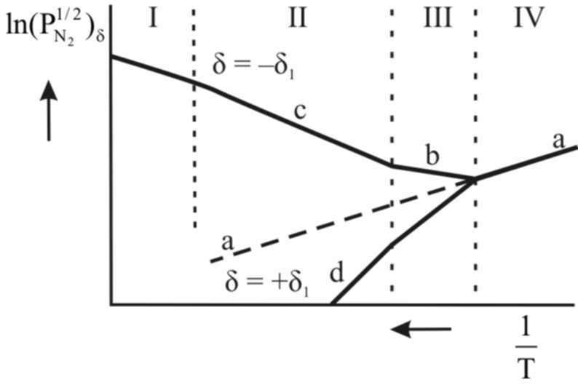
Рис. 2.1. Температурна залежність парціального тиску неметалу над сполукою МN певного складу з дефектами за Шотткі.
Надлишок M: I – (); II –(); III – (); IV – .
Надлишок N: II – ();
III – (); IV –
де – величина, потрібна для практичних цілей, оскільки характеризує найменше регульоване відхилення від стехіометрії. Фактично не можна приготувати кристали із відтворюваним відхиленням від стехіометрії, меншим, ніж .
Використовуючи метод, описаний вище, можна побудувати ізотерми концентрацій дефектів для різних температур і скласти просторову діаграму, в якій концентрації дефектів будуть представлені у вигляді функції f(,T). Такі діаграми наглядно показують зміну з ростом температури не тільки концентрацій, але й координат характерних точок, наприклад, стехіометричної точки або точок, що відповідають границям областей, де переважають ті чи інші дефекти. Оскільки концентрації дефектів визначаються або окремими константами, або їх простими комбінаціями, а константи можна записати як K = K⁰exp(-ΔH/kT), то графіки залежності логарифмів концентрацій від 1/T будуть прямими лініями. На рис. 2.1 представлена температурна залежність парціального тиску неметалу .над сполукою МN певного складу з дефектами за Шотткі. Зміни в нахилах відбуваються в точках переходу із однієї області в іншу. При високих температурах всі криві наближаються до лінії, що відповідає δ = 0. Причина полягає в тому, що, як зауважувалось вище, не можна приготувати кристали із відтворюваним відхиленням від стехіометрії, меншим, ніж .

2.2. Квазіхімічне моделювання дефектоутворення у халькогенідах свинцю
Проведемо квазіхімічний аналіз дефектоутворення в сульфіді, селеніді і телуриді свинцю в припущенні дефектоутворення за Френкелем. Розглянемо модель дефектної підсистеми кристала із одночасним існуванням одно- і двозарядних міжвузлових атомів (,) і вакансій (,) у металевій підгратці халькогенідів свинцю.
Встановлено, що для халькогенідів свинцю стехіометричний склад можна змінювати, задавши парціальний тиск складових компонент (свинець, халькоген) над твердою фазою чи температуру. Рівновагу «кристал – пара» у методі двотемпературного відпалу можна описати за допомогою такої системи рівнянь квазіхімічних реакцій:
(2.2.1)
(2.2.2)
(2.2.3)
(2.2.4)
(2.2.5)
Тут «S» – тверда фаза, «V» – пара; – константи рівноваги, де К₀ і – величини, які мало залежать від температури; і – парціальні тиски пари свинцю і халькогену відповідно; – електрони; – дірки; n i p – концентрації електронів і дірок. Реакція (2.2.1) визначає перехід молекул PbX із кристала (S) в пару (V) та їх наступну дисоціацію при температурі Т відпалу. Рівняння (2.2.2)–(2.2.5) описують рівноважну концентрацію власних атомних дефектів у кристалі PbX при взаємодії із парою металу чи халькогену відповідно. Необхідно зауважити, що в умовах термодинамічної рівноваги для області гомогенності сполук PbX добуток при Т = const є сталою величиною.
Прояв власної провідності та йонізація дефектів Френкеля у металевій підгратці кристала відбуваються згідно таких рівнянь:
(2.2.6)
(2.2.7)
(2.2.8)
(2.2.9)
(2.2.10)
Загальна умова електронейтральності має вигляд:
(2.2.11)
Рівняння (2.2.1)-(2.2.11) дають можливість визначити концентрацію електронів n через константи квазіхімічних реакцій К і парціальні тиски пари халькогену :
(2.2.12)
Тут
На основі співвідношень (2.2.1)-(2.2.11) можна визначити також концентрації для всього спектра дефектної підсистеми кристала:
(2.2.13)
(2.2.14)
(2.2.15)
(2.2.16)
Запропонована кристалохімічна модель може бути застосована для чисельних розрахунків рівноважних концентрацій носіїв струму та концентрацій атомних дефектів в усіх халькогенідах свинцю при врахуванні загальної умови електронейтральності, якщо відомі з достатньою точністю основні константи рівноваги квазіхімічних реакцій та їхні температурні залежності. Приклад результатів таких розрахунків для випадку PbTe наведено на рис. 2.2 і 2.3.
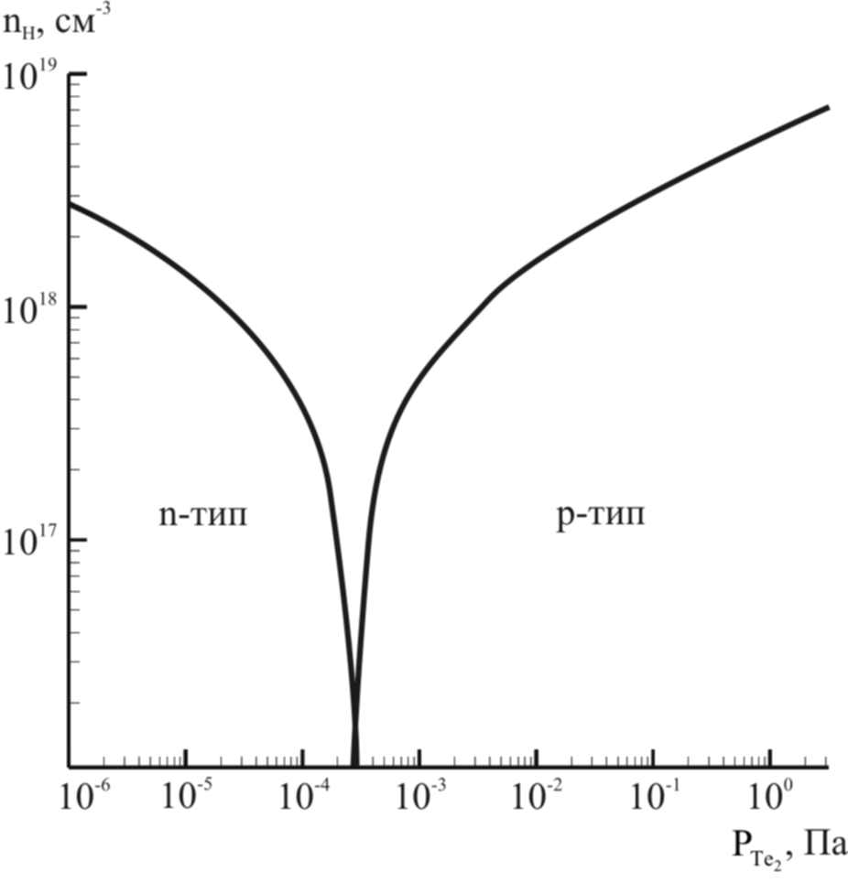
Рис. 2.2. Залежність розрахункових значень холлівської n_{H} концентрації носіїв струму для PbTe від тиску пари телуру при температурі відпалу 833 К
Як видно з рисунків, збільшення парціального тиску пари халькогену призводить до зменшення концентрації електронів, інверсії типу провідності з n- на p-тип (термодинамічний n-p-перехід) і подальшого зростання концентрації дірок. Враховуючи зарядовий стан власних точкових дефектів, можна стверджувати, що малі парціальні тиски халькогену сприяють утворенню (генеруванню) переважаючих дефектів, пов’язаних із міжвузловими атомами свинцю і вільними електронами (рис. 2.3). Це й зумовлює електронну провідність матеріалу (рис. 2.2). Значні парціальні тиски халькогену призводять до інтенсифікації процесів генерації вакансій у металевій підґратці і дірок h⁺. Останнє й визначає p-тип провідності кристалів (рис. 2.2).
При відсутності надійних даних про температурні залежності параметрів К₀ і для квазіхімічних констант особливий інтерес має виявлення всіх можливих типів залежностей рівноважних концентрацій носіїв струму і дефектів від величини парціального тиску пари халькогену при сталій температурі і різних “парціальних” умовах нейтральності, які є частинними випадками загальної умови (2.2.11) електронейтральності. Лише порівняння з експериментом дає можливість виявити, яка з цих “парціальних” умов електронейтральності є переважаючою в певному діапазоні зміни тиску халькогену .
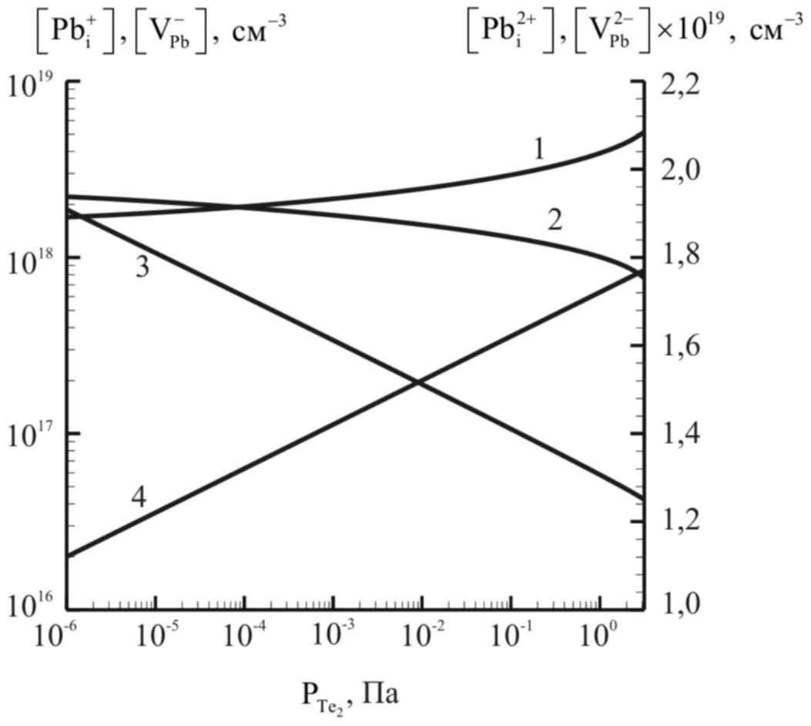
Рис. 2.3 Залежності концентрації дефектів у кристалах PbTe від тиску телуру при температурі відпалу 833 К:
1 – , 2 – , 3 – , 4 –
Таким чином, зазначена кристалохімічна модель дає можливість з успіхом аналізувати складний спектр дефектної підсистеми халькогенідів свинцю в залежності від технологічних факторів вирощування кристалів і тонких плівок.

2.3. Квазіхімія власних атомних дефектів у кристалах телуриду олова
Рівновагу „кристал – пара” для телуриду олова у методі двотемпературного відпалу можна описати за допомогою системи рівнянь квазіхімічних реакцій, наведених у табл. 2.2. Тут К = К₀ехр(-ΔН/kТ) – константи рівноваги, де К₀ і ΔН – величини, які не залежать від температури; – парціальний тиск пари телуру; е⁻ – електрони; h⁺ – дірки; п і р – концентрації електронів і дірок відповідно, «V» – пара.
Реакція (І) описує утворення нейтральних вакансій за механізмом Шотткі, а (II) – нейтральних вакансій олова при взаємодії з парою халькогену; (III)-(IV) – реакції йонізації утворених вакансій; (V) – реакція збудження власної провідності. Рівняння (VI) – загальна умова електронейтральності кристала.
За умови, що при відпалі кристалів телуриду олова утворюються однозарядні дефекти за Шотткі , концентрація дірок згідно рівнянь (I)-(VI) через константи рівноваги і парціальний тиск пари телуру буде рівна:
. (2.3.1)
Спростивши, остаточно будемо мати:
. (2.3.2)
Рівняння (I)-(V) та (2.3.2) дають можливість також визначити холлівську концентрацію дірок р_{Х}, електронів п, однократно йонізованих вакансій олова і телуру :
; (2.3.3)
. (2.3.4)
Таблиця 2.2
Квазіхімічні реакції утворення власних атомних дефектів у кристалах телуриду олова
№  п/п | Рівняння  реакції | Константа рівноваги | К⁰,  (см⁻³, Па) | ΔН, еВ
I |  |  | 1,1⋅10⁴⁸* | 2,38*
II |  |  | 4,0⋅10¹⁷* | -0,38*
III |  |  | 1,21⋅10¹⁶⋅T^{3/2} | 0,01
IIIа |  |  | 1,46⋅10³²⋅T³ | 0,02
IV |  |  | 1,21⋅10¹⁶⋅T^{3/2} | 0,01
IVа |  |  | 1,46⋅10³²⋅T³ | 0,02
IVб |  |  | 2,14⋅10⁶⁴⋅T⁶ | 0,04
V |  |  | 3,66⋅10³¹⋅T³ | 0,18
VI
VIа
VIб
VIв
VIг
*– ефективні значення.
У випадку переважання у кристалах SnTe двократно йонізованих дефектів за Шотткі (вакансій олова і телуру ) концентрацію дірок знайдемо, розв’язуючи рівняння електронейтральності (VIa, табл. 2.2). При цьому одержимо рівняння четвертого степеня:
(2.3.5)
Тут
(2.3.6)
Вирази для концентрацій двократно йонізованих вакансій олова і телуру будуть мати вигляд:
(2.3.7)
(2.3.8)
У випадку одночасного існування у кристалах SnTe одно- і двократно йонізованих вакансій олова , і телуру , концентрація дірок, згідно рівняння електронейтральності (VIб, табл. 2.2), також описується рівнянням четвертого степеня (2.3.5), коефіцієнти якого мають вигляд:
(2.3.9)
Холлівська концентрація дірок р_{Х}, концентрація електронів n, вакансій олова , і телуру , при цьому буде також визначатися рівняннями (2.3.3)–(2.3.4), (2.3.7)–(2.3.8).
Якщо припустити, що при відпалі кристалів телуриду олова утворюються двозарядні дефекти за Шотткі і чотиризарядні вакансії олова , то рівняння електронейтральності набере вигляду (VІв) (табл. 2.2). Його розв’язок дає рівняння шостого степеня:
Ар⁶+Вр⁵-Cp³-Dp²+Fp = 0. (2.3.10)
Тут
(2.3.11)
Вираз для концентрацій вакансій олова буде мати вигляд:
(2.3.12)
У випадку одночасного існування у кристалах SnTe одно- і двократно йонізованих вакансій олова , і телуру , та чотиризарядних вакансії олова концентрацію дірок знайдемо розв'язуючи рівняння електронейтральності (VIг) (табл. 2.2). При цьому отримаємо рівняння шостого степеня (2.3.10), коефіцієнти якого будуть мати вигляд:
(2.3.13)
Результати розрахунку залежностей концентрації носіїв струму і дефектів від температури відпалу і парціального тиску пари телуру наведено на рис. 2.4–2.6. З рис. 2.4 видно, що в межах області гомогенності при сталому парціальному тиску пари телуру з підвищенням температури відпалу холлівська концентрація дірок зменшується, що якісно узгоджується з експериментом. При цьому найближче до експериментальних точок проходить розрахункова крива для моделі одночасного існування одно- і двозарядних дефектів за Шотткі і чотиризарядних вакансій олова .
При відпалі телуриду олова в умовах, коли матеріал насичується металом чи халькогеном, концентрація дірок визначається границями області гомогенності (рис. 2.4 – крива 6). Розрахунок концентрації дефектів показав, що у кристалах SnTe вакансії телуру , утворюються у незначних кількостях (рис. 2.5 – криві 6, 7) і концентрація носіїв струму визначається, в основному, вакансіями олова. Причому, концентрація однократно заряджених вакансій олова із збільшенням температури відпалу при сталому парціальному тиску пари телуру спадає, а вакансій більшого ступеня йонізації і
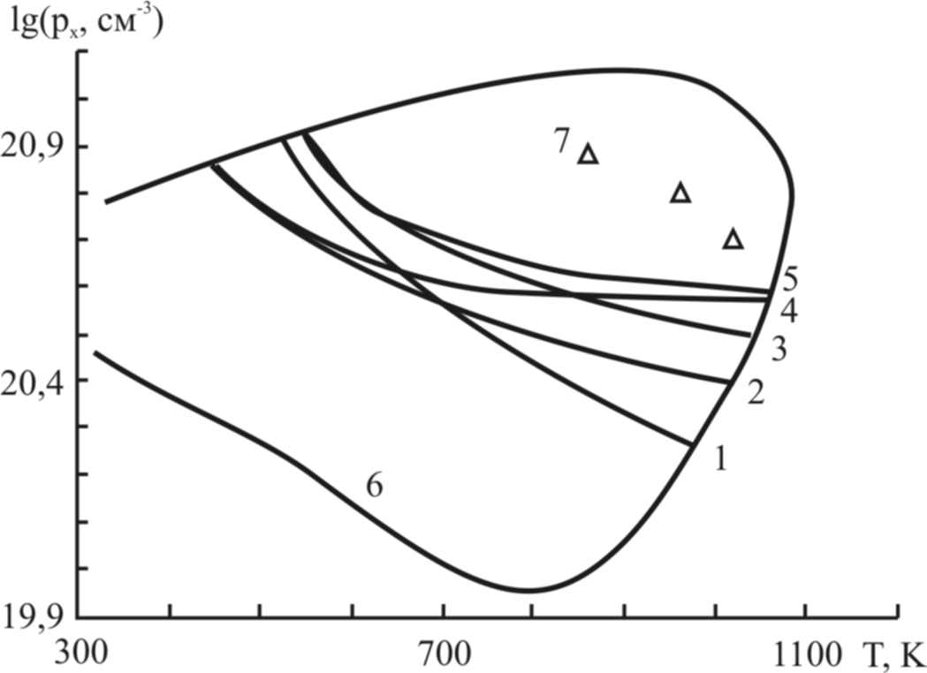
Рис. 2.4. Залежності холлівської концентрації дірок р_{Х} від температури відпалу Т_{В} при парціальному тиску пари телуру =10 Па для різних зарядових станів дефектів: 1 – ; 2 – ; 3 – і ; 4 – і ; 5 – і та ; 6 – границі області гомогенності; 7 – експеримент
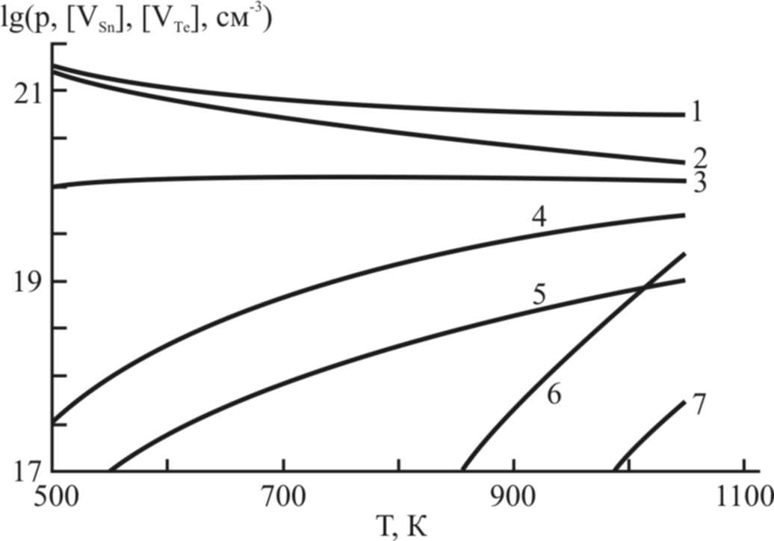
Рис. 2.5. Залежності концентрації дірок р – (1), вакансій олова – (2), – (3), – (4), електронів n (5) та вакансій телуру – (6), – (7) від температури відпалу Т_{В} при парціальному тиску пари телуру = 100 Па.
зростає, і при температурах близьких до температури плавлення значення концентрацій всіх типів дефектів вирівнюється.
При низьких температурах відпалу переважають однократно заряджені вакансії олова (рис. 2.5 – криві 2, 3, 4).
Підвищення парціального тиску пари телуру при незмінній температурі відпалу T призводить до зростання концентрації дірок (рис. 2.6). При цьому зростає концентрація одно- і двократно йонізованих вакансій олова, а концентрація чотирикратно йонізованих вакансій спадає.
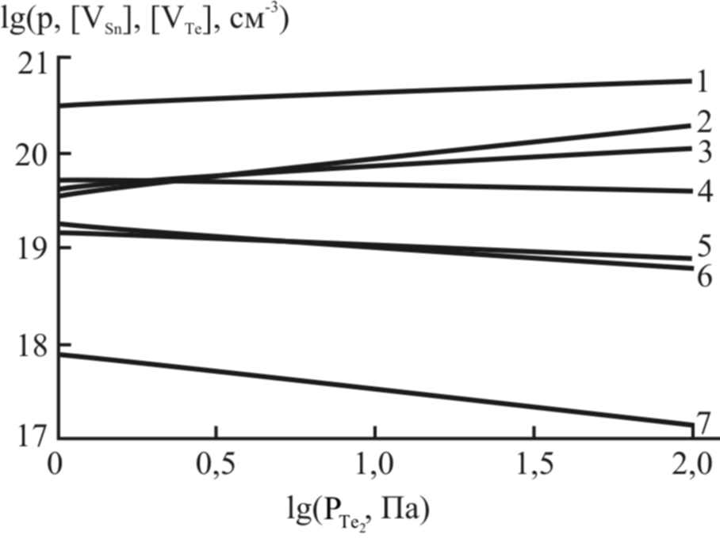
Рис. 2.6. Залежності концентрації дірок р – (1), вакансій олова – (2), – (3), – (4), електронів n – (5) та вакансій телуру – (6), – (7) від парціального тиску пари телуру при температурі відпалу Т_{В} = 1000 К
Концентрації одно- і двократно йонізованих вакансій телуру мають на кілька порядків нижчі значення, ніж концентрації вакансій олова і з підвищення парціального тиску пари телуру при незмінній температурі відпалу T продовжують зменшуватись.

2.4. Квазіхімія власних атомних дефектів у кристалах телуриду кадмію
В нелегованому телуриді кадмію тип і концентрація вільних носіїв заряду зумовлені власними точковими дефектами кристалічної гратки: вакансіями металу і халькогену та міжвузловими атомами. Рівноважний стан власних атомних дефектів кристалів CdTe при їх термічному відпалі у парі кадмію можна описати системою квазіхімічних рівнянь, наведених у табл. 2.3. Тут: індекс «V» – пара; Cd_{Cd} – атоми у вузлі; Cd_{i}, Te_{i} – міжвузлові атоми; V_{Cd}, V_{Te} – вакансії кадмію і телуру відповідно; е⁻ – електрони; h⁺ – дірки; «-», «+» – знаки заряду.
Таблиця 2.3
Квазіхімічні реакції утворення власних атомних дефектів у кристалах телуриду кадмію та їх константи рівноваги K=
№  п/п | Рівняння реакції | Константа  рівноваги | Kº,  (см⁻³, Па) | ΔH, eВ
I |  |  | 5⋅10³⁹ | 1,50
II |  |  | 3⋅10⁵⁷ | 1,47
III |  |  | 8⋅10⁶⁰ | 2,09
IV |  |  | 1⋅10⁻¹⁵ | 1,14
V |  |  | 8⋅10⁶ | 2,08
VI |  |  | 395 | 1,19
VII | n + + 2 + = p + 2+ 2
У вибраній моделі реакція (І) описує збудження власної провідності, реакція (ІІ) – рівновагу «пара кадмію – вакансії телуру»; реакції (III) і (VІ) – рівновагу «пара кадмію – міжвузлові атоми кадмію і телуру» відповідно; реакція (IV)–(V) – рівновагу «пара кадмію – вакансії кадмію»; (VІI) – повне рівняння електронейтральності.
Сумісний розв’язок системи рівнянь (I)–(VI) дає можливість визначити концентрації дефектів через константи рівноваги К, парціальний тиск пари кадмію та концентрацію електронів n:
; (2.4.1)
; (2.4.2)
; (2.4.3)
; (2.4.4)
. (2.4.5)
Маючи вирази для концентрації дефектів (2.4.1) – (2.4.5) і враховуючи умову повної електронейтральності (табл. 2.3, VII), можна записати рівняння для визначення концентрації електронів n:
. (2.4.6)
Холлівську концентрацію носіїв струму n_{X}, що визначають на експерименті, знаходять з умови, що n_{X} = n-p. Оскільки р = К_{і}/n (табл. 2.3, I), тоді:
n_{Х} = n-К_{і}/n. (2.4.7)
Маючи на увазі, що термодинамічний n-p-перехід настає за умови n = p, з рівняння електронейтральності (табл. 2.3, VII) одержимо вираз для парціального тиску кадмію , що відповідає термодинамічному p-n-переходу:
. (2.4.8)
Результати розрахунку, отримані на основі теоретичних моделей, і експериментальні дані наведені на рис. 2.7–2.9. Із графіків видно, що при відпалі кристалів CdTe змінюються не тільки концентрація холлівських носіїв струму, але і тип провідності. Результати теоретичного аналізу вказують на те, що збільшення парціального тиску пари кадмію (рис. 2.7), як і зниження температури відпалу Т (рис. 2.8),
зумовлюють топологічно ідентичні зміни. При низьких значеннях парціального тиску пари кадмію одержуємо матеріал p-типу провідності. Із збільшенням спостерігається зменшення концентрації дірок p, інверсія провідності з p- на n-тип (термодинамічний p-n-перехід) і подальше зростання концентрації електронів n (рис. 2.7). У
випадку температурної залежності холлівської концентрації носіїв струму при низьких значеннях температури відпалу Т одержуємо матеріал n-типу провідності; із підвищення Т спочатку відбувається спадання концентрації електронів n, аж до моменту настання n-p-
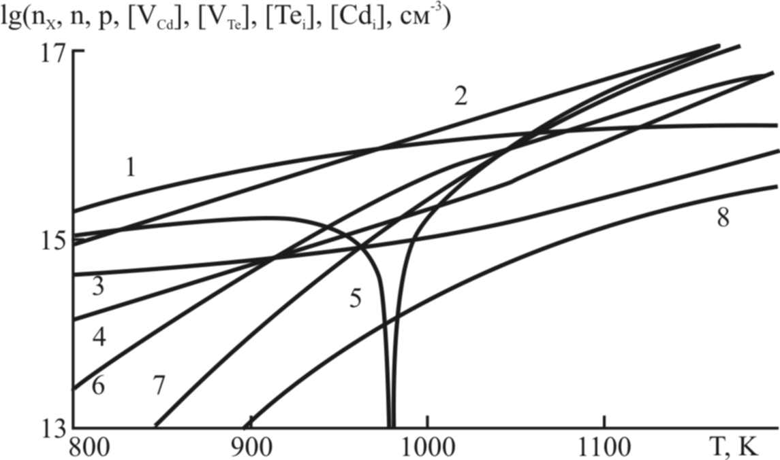
Рис. 2.8. Залежність концентрації носіїв струму і точкових дефектів в CdTe від температури відпалу при тиску кадмію P_{Cd} = 10² Па:

1 – n; 2 – p; 3 – ; 4 – ; 5 – n_{X}; 6 – ;

7 – ; 8 –
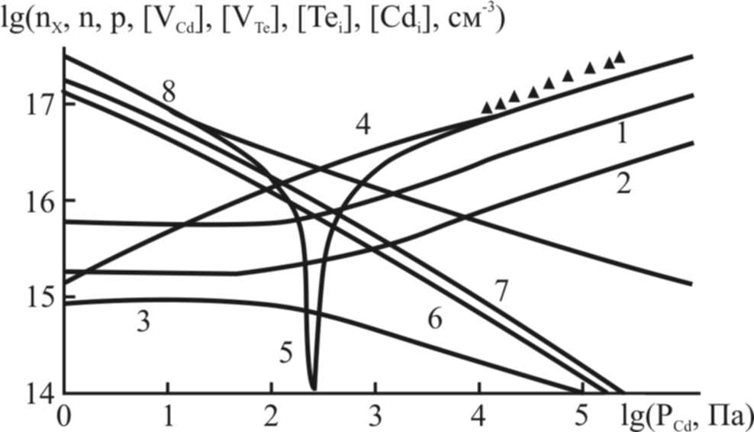
Рис. 2.7. Залежність концентрації носіїв струму і точкових дефектів в CdTe від тиску кадмію P_{Cd} при температурі відпалу T = 1070 K: 1 – ; 2 – ; 3 – ; 4 – n; 5 – n_{X}; 6 – ; 7 –; 8 – p, ▲ – експеримент
переходу, а потім зростання концентрації дірок p (рис. 2.8). Зауважимо, що підвищення температури відпалу T зміщує значення парціального тиску кадмію, що відповідає термодинамічному p-n-переходу, в сторону більш високих значень (рис. 2.9). При цьому змінити тип провідності матеріалу, змінюючи лише температуру відпалу Т, можна для інтервалу тисків кадмію 10 –1000 Па. При тисках < 10 Па одержуємо матеріал тільки p-типу, а при > 1000 Па – тільки n-типу провідності для всього інтервалу температур відпалу Т (800–1200 К).

2.5. Вплив області гомогенності на концентрацію точкових
дефектів

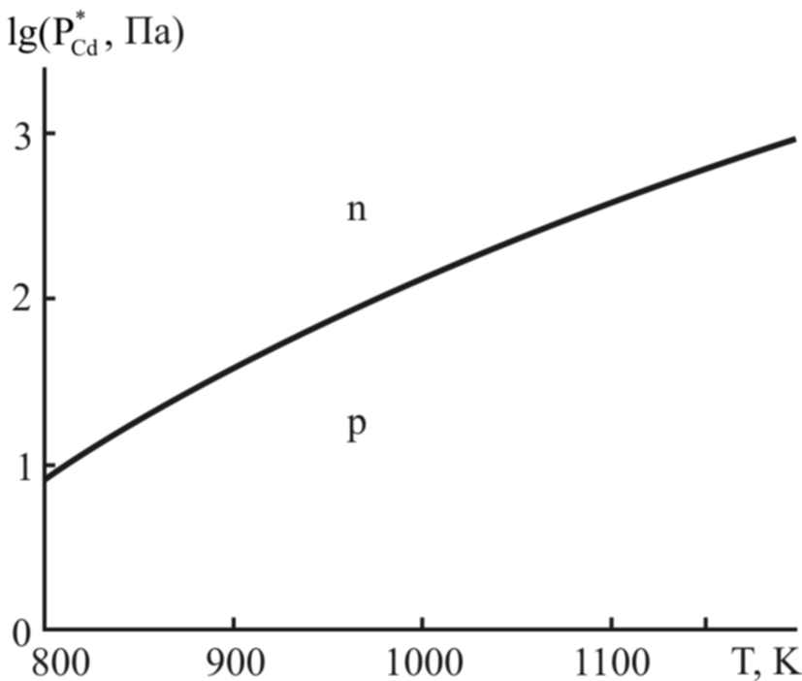
Рис. 2.9. Залежність тиску пари кадмію термодинамічного p-n-переходу від температури відпалу
У сполуках, що складаються з двох і більше компонент, співвідношення між якими не завжди стехіометричне, існує деякий інтервал концентрації компонент, в якому можливе існування сполуки. Тим самим відхилення від стехіометрії зумовить і виникнення певної концентрації дефектів. На прикладі однієї з найбільш широко вивчених сполук – арсеніду галію – розглянемо вплив відхилення від стехіометрії в області гомогенності на концентрацію і тип точкових дефектів в кристалі.
Розрахунок концентрацій дефектів проведемо методом квазіхімічних реакцій. Система рівнянь, що містить такі точкові дефекти як нейтральні вакансії галію і миш’яку (, ), дивакансії галію , міжвузлові атоми миш’яку As_{i}, однократно негативно йонізовані вакансії , дивакансії галію і позитивно йонізовані вакансії миш’яку , має наступний вигляд:

;
;
;
; (2.5.1)
;
;
;
,

де e⁻ – електрон; h⁺ – дірка; n, р – концентрації електронів і дірок відповідно; «V» – газова фаза. Умова електронейтральності кристала має вигляд:
. (2.5.2)
Для розрахунку відхилення складу від стехіометричного скористаємося методом Броуера і приймемо, що при температурі T = 870 К і вище домінуючими дефектами є нейтральні вакансії і міжвузлові атоми. Чисельне відхилення складу кристала від стехіометричного дорівнює сумі концентрацій окремих видів точкових дефектів (в даному випадку нейтральних вакансій і міжвузлових атомів миш’яку).
Отримана область гомогенності арсеніду галію представлена на рис. 2.10, з якого видно, що максимальна температура плавлення сполуки зміщена на бік надлишку галію (1,5∙10¹⁸ см⁻³) і рівна 1511 К. З пониженням температури область гомогенності стає ширшою у бік надлишку миш’яку. Проте максимально можливі концентрації розчинності Ga і As в сполуці приблизно рівні і складають для галію 4∙10¹⁹ см⁻³ при T = 1440 К і для миш’яку 4,8∙10¹⁹ см⁻³ при T = 1400 К, тобто можливе відхилення від стехіометрії до 0,1 ат.%.
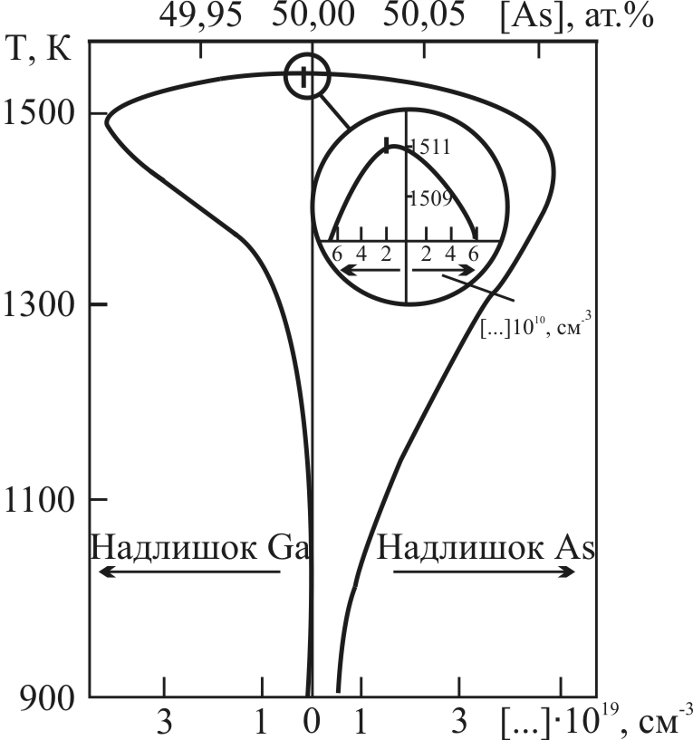  Рис. 2.10. Область гомогенності арсеніду галію | 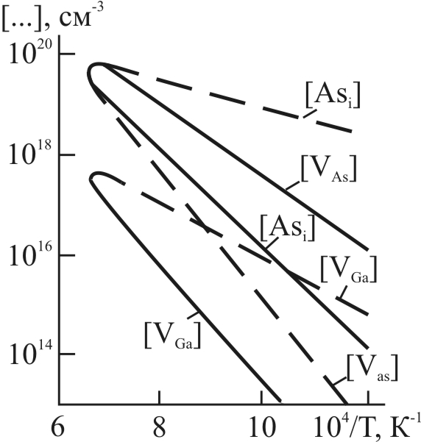  Рис. 2.11. Температурні залежності нейтральних вакансій галію, миш’яку і міжвузлових атомів миш’яку в GaAs вздовж межі області гомогенності при надлишку Ga (суцільна лінія) і As (штрихована лінія)
Зміна концентрації вакансій галію і миш’яку, а також міжвузлового миш’яку вздовж межі області гомогенності представлено на рис. 2.11. Видно, що домінуючими дефектами в дослідженому інтервалі температур є V_{As} при вирощуванні з надлишком галію і As_{i} в кристалах з надлишком миш’яку. Їх концентрація з пониженням температури зменшується і для міжвузлового миш’яку складає 1,5 порядка, а для його вакансій – майже 4 порядки при зменшенні температури від 1670 до 830 К.
Після заміни восьмого рівняння в системі рівнянь (2.5.1) іншим, відповідним постійному складу кристала і рівним:
, (2.5.3)
система зводиться до квадратного рівняння відносно , розв’язок якого має вигляд:
, (2.5.4)
де , , N_{As} – число атомів миш’яку в 1 см³ GaAs.
Концентрації вакансій галію і міжвузлового миш’яку рівні:
; (2.5.5)
. (2.5.6)
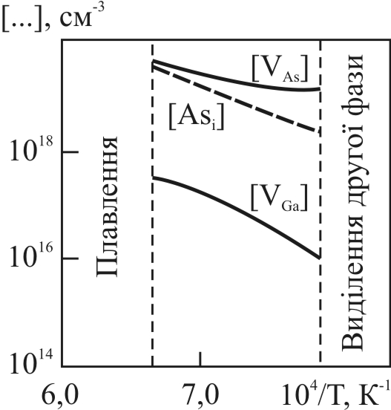  Рис. 2.12. Залежності концентрації нейтральних вакансій галію, миш’яку і міжвузлових атомів миш’яку від температури в арсеніді галію з надлишком галію () | 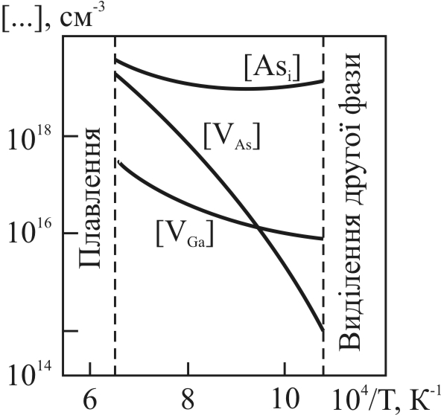  Рис. 2.13. Температурні залежності концентрації нейтральних вакансій галію, миш’яку і міжвузлових атомів миш’яку в GaAs з надлишком миш’яку ()
Чисельні розрахунки температурних залежностей цих дефектів представлені на рис. 2.12 і 2.13 для кристалів з надлишком галію і миш’яку відповідно. З них виразно видно, що концентрації домінуючих дефектів залежать від температури у меншій мірі в порівнянні з концентраціями решти типів дефектів.
З представленого прикладу на основі арсеніду галію випливає, що в кристалах, що складаються з більш ніж одного компонента, концентрація точкових дефектів, обумовлена відхиленням від стехіометрії складу, може значно перевищувати концентрації стехіометричних дефектів.

Література
- Крегер Ф. Химия несовершенных кристалов. – М.: Мир, 1969.
- Фреїк Д.М., Прокопів В.В., Галущак М.О., Пиц М.В., Матеїк Г.Д. Кристалохімія і термодинаміка дефектів у сполуках А^{IV}B^{VI}. – Івано-Франківськ: Плай, 2000.
- Зломанов В.П. P-T-x – диаграммы двухкомпонентных систем. – М.: МГУ, 1980.
- Абрикосов Н.Д., Шелимова Л.Е. Полупроводниковые материалы на основе соединений А^{IV}B^{VI}. – М.: Наука, 1975.
- Бублик В.Т. и др. Расчет области гомогенности арсенида галлия // Кристаллография. – 1979. – Т. 24. – Вып. 6. – С. 1230-1236.

Питання для самоперевірки
- В чому полягає особливість квазіхімічних рівнянь?
- В чому суть розв’язування рівняння електронейтральності наближеним методом Броуера?
- Як змінюється концентрація вільних носіїв заряду в кристалах халькогенідів свинцю при двотемпературному відпалі з підвищенням парціального тиску халькогену?
- Що таке термодинамічний n-p-перехід?
- Як змінюється дефектний стан телуриду олова з підвищенням температури відпалу?
- Як змінюється концентрація вільних носіїв заряду в кристалах телуриду кадмію при двотемпературному відпалі з підвищенням парціального тиску халькогену?
- Як змінюється дефектний стан телуриду кадмію з підвищенням температури відпалу?
- Що слід розуміти під областю гомогенності сполуки?

Тестові завдання до теми 2
«Моделювання дефектоутворення в напівпровідниках методом квазіхімічних реакцій»
- Збудження власної провідності в напівпровідниковому кристалі описується квазіхімічною реакцією:
- ;
- ;
- ;
- ;
- , .
- Утворення нейонізованих дефектів за Шотткі проходить за реакцією:
- ;
- ;
- ;
- ;
- , .
- Утворення йонізованих дефектів за Шотткі проходить за реакцією:
- ;
- ;
- ;
- ;
- , .
- Умову рівності вузлів М і N у кристалі МN можна записати у вигляді:
- δ = ;
- ;
- ;
- .
- Не можна приготувати кристали із відтворюваним відхиленням від стехіометрії меншим, ніж:
- ;
- ;
- ;
- .
- Рівноважну концентрацію власних атомних дефектів у кристалі PbX при взаємодії із парою компонент описують рівняннями:
- ;
- ;
- ;
- ;
- .
- Утворення йонізованих дефектів Френкеля у металевій підгратці PbX проходить згідно таких рівнянь:
- ;
- ;
- ;
- .
- При відпалі кристалів PbTe підвищення парціального тиску пари телуру при незмінній температурі відпалу Т призводить до:
- зменшення концентрації електронів, інверсії типу провідності з n- на p-тип і подальшого зростання концентрації дірок;
- зменшення концентрації дірок, інверсії типу провідності з p- на n-тип і подальшого зростання концентрації електронів;
- збільшення концентрації електронів, інверсії типу провідності з n- на p-тип і подальшого спадання концентрації дірок;
- У випадку одночасного існування у кристалах SnTe одно- і двократно йонізованих вакансій олова , і телуру , рівняння електронейтральності має вигляд:
- ;
- ;
- ;
- ;
- .
- Якщо припустити, що при відпалі кристалів телуриду олова утворюються двозарядні дефекти за Шотткі і чотиризарядні вакансії олова , то рівняння електронейтральності набере вигляду:
- ;
- ;
- ;
- ;
- .
- При відпалі кристалів SnTe при сталому парціальному тиску пари телуру з підвищенням температури відпалу Т:
- холлівська концентрація дірок зменшується;
- холлівська концентрація дірок збільшується;
- концентрація однократно заряджених вакансій олова спадає;
- концентрація вакансій більшого ступеня йонізації і зростає.
- При низьких температурах відпалу кристалів SnTe переважаючими дефектами будуть:
- однократно заряджені вакансії олова ;
- двократно заряджені вакансії олова ;
- однократно заряджені вакансії телуру ;
- двократно заряджені вакансії телуру .
- При відпалі кристалів SnTe підвищення парціального тиску пари телуру при незмінній температурі відпалу Т призводить до:
- зростання концентрації дірок;
- спадання концентрації дірок;
- зростання концентрації однократно йонізованих вакансій олова;
- зростання концентрації однократно заряджених вакансій телуру .
- Яка реакція описує рівновагу «пара кадмію – вакансії телуру»?
- ;
- ;
- ;
- ;
- .
- Які реакції описують рівновагу “пара кадмію – міжвузлові атоми кадмію і телуру”?
- ;
- ;
- ;
- ;
- .
- Які реакції описують рівновагу “пара кадмію – вакансії кадмію”?
- ;
- ;
- ;
- ;
- .
- Термодинамічний n-p-перехід при відпалі кристалів CdTe настає за умови:
- n = p;
- = ;
- + 2 =2+ 2;
- + 2 + = 2+ 2.
- При відпалі кристалів CdTe в інтервалі температур відпалу Т 800–1200 К при тисках < 10 Па одержуємо матеріал:
- тільки p-типу провідності;
- тільки n-типу провідності;
- при низьких значеннях температури відпалу Т одержуємо матеріал p, а при високих – n-типу провідності;
- при низьких значеннях температури відпалу Т одержуємо матеріал n, а при високих – p-типу провідності.
- При відпалі кристалів CdTe в інтервалі температур відпалу Т 800–1200 К при тисках = 100 Па одержуємо матеріал:
- тільки p-типу провідності;
- тільки n-типу провідності;
- при низьких значеннях температури відпалу Т одержуємо матеріал p, а при високих n-типу провідності;
- при низьких значеннях температури відпалу Т одержуємо матеріал n, а при високих p-типу провідності.
- З пониженням температури область гомогенності арсеніду галію стає
- вужчою у бік надлишку миш’яку;
- ширшою у бік надлишку миш’яку;
- ширшою у бік надлишку галію;
- не змінює ширину.

Відповіді на тестові завдання до теми 2 «Моделювання дефектоутворення в напівпровідниках методом квазіхімічних реакцій»
- ;
- ;
- , ;
- δ = ;
;
- ;
- ;
;
;
;
- ;
;
- зменшення концентрації електронів, інверсії типу провідності з n- на p-тип і подальшого зростання концентрації дірок;
- ;
- ;
- холлівська концентрація дірок зменшується;
концентрація однократно заряджених вакансій олова спадає;
концентрація вакансій більшого ступеня йонізації і зростає.
- однократно заряджені вакансії олова ;
двократно заряджені вакансії олова ;
- зростання концентрації дірок;
зростання концентрації однократно йонізованих вакансій олова;
- ;
- ;
.
- ;
;
- n = p;
- тільки p-типу провідності;
- при низьких значеннях температури відпалу Т одержуємо матеріал p, а при високих – n-типу провідності;
- ширшою у бік надлишку миш’яку.

ТЕМА № 3
ТЕРМОДИНАМІКА ВЛАСНИХ АТОМНИХ ДЕФЕКТІВ У НАПІВПРОВІДНИКОВИХ МАТЕРІАЛАХ

  - Рівноважна концентрація точкових дефектів у кристалі при заданій температурі
- Умова рівноваги
- Термодинамічний потенціал кристала
- Умова електронейтральності
- Вільна коливна енергія
- Конфігураційна ентропія
  - Концентрація точкових дефектів у кристалі при його рівновазі з парою
- Умова рівноваги
- Хімічний потенціал
  - Чисельне розв’язування отриманих систем рівнянь та основні результати
- Методи розв’язування
- Параметри точкових дефектів

3.1. Рівноважна концентрація точкових дефектів у кристалі при заданій температурі

3.1.1. Умова рівноваги
Рівноважний стан системи при заданих параметрах визначається мінімумом характеристичного потенціалу.
Будь-який кристал при відмінній від нуля температурі утворює атомну структуру, яка відповідає мінімуму вільної енергії F. В загальному випадку вільна енергія визначається як різниця між внутрішньою енергією U та зв’язаною енергією TS, що є функцією ентропії системи:
F = U – TS. (3.1.1)
При Т = 0 зв’язана енергія дорівнює нулю і F = U, всі атоми розміщуються у відповідних вузлах гратки кристалічної структури, що забезпечує мінімум внутрішньої енергії U.
При Т > 0 ентропійний член відмінний від нуля, і в рівноважному стані з найменшою вільною енергією кристал існуватиме з певним рівнем розупорядкування. Основним розупорядкуванням у напівпровідникових кристалах є електрони, дірки та власні атомні точкові дефекти.
Таким чином, концентрації точкових дефектів у кристалі можуть бути знайдені шляхом мінімізації вільної енергії як функції від концентрації точкових дефектів.
В дійсності кристал майже завжди знаходиться під дією зовнішнього тиску Р. Тому мінімізувати треба не вільну енергію F, а енергію Гіббса G:
G = F + PV = U – TS + PV = H - TS, (3.1.2)
де H – ентальпія. Але для кристала виконується: H ≈ U, тому G ≈ F.

3.1.2. Термодинамічний потенціал кристала
Якщо єдиними дефектами у кристалі є власні електрони n_{i} та власні дірки p_{i}, то енергія Гіббса такого кристала (опущено доданок, що не залежить від концентрації дефектів):
(3.1.3)
де E_{C}, E_{V} – енергії дна зони провідності та стелі валентної зони, S_{n}, S_{p} – ентропія електронів у зоні провідності та дірок у валентній зоні.
Якщо у кристалі також присутні точкові дефекти з концентрацією [D], то:
, (3.1.4)
де Н – ентальпія утворення дефекту, S_{k} – конфігураційна ентропія.
Кожен утворений дефект створює у зонній енергетичній структурі кристала додаткові енергетичні рівні ε_{і}. Якщо вони заповнені електронами, то існує ймовірність переходу електронів з цих рівнів у зону провідності. При цьому енергія кристала змінюється на величину:
(3.1.5)
Якщо утворені рівні незайняті, то існує ймовірність переходу електрона з валентної зони на ці рівні. Тоді:
(3.1.6)
Енергія Гіббса кристала з електронами, дірками та власними структурними дефектами:
(3.1.7)
Після проведення серії простих перетворень енергію Гіббса можна представити у такому вигляді:
(3.1.8)
Якщо є тільки одно- та двозарядні дефекти, то:
(3.1.9)
Або
(3.1.10)
де – ентальпія утворення дефекта з зарядом z; – загальна концентрація електронів у зоні провідності;
– загальна концентрація дірок у валентній зоні.

3.1.3. Умова електронейтральності
Оскільки при утворенні дефектів кристал в цілому повинен залишатися електрично нейтральним, то на утворення дефектів накладається додаткова умова електронейтральності:
(3.1.11)
Концентрація електронів і дірок у невиродженому напівпровіднику визначається за статистикою Больцмана:
(3.1.12)
де N_{C}, N_{V} – густини станів у зоні провідності та у валентній зоні відповідно, μ – хімічний потенціал електронів.
Тоді повне рівняння електронейтральності:
(3.1.13)
Для врахування умови електронейтральності при мінімізації енергії Гіббса визначимо з рівняння електронейтральності хімічний потенціал електронів і підставимо його у n та p, що входять у G.
Отже, з рівняння ПЕН:
(3.1.14)
Другий доданок у чисельнику завжди більший від першого:
(3.1.15)
Функція справа від знаку рівності повинна бути більшою від нуля, щоб рівняння мало дійсні корені. Тому залишається один розв’язок:
(3.1.16)
(3.1.17)

3.1.4. Вільна коливна енергія
Атоми в кристалі при T > 0 здійснюють коливання навколо своїх рівноважних положень. Частота коливань цих атомів визначається типом самих атомів та характером міжатомних зв’язків. При високих температурах, розглядаючи кристал як систему осциляторів, вільна енергія одного осцилятора може бути визначена за формулою:
(3.1.18)
Отже, при утворенні вакансії чи міжвузлового атома енергія кристала зменшується або зростає на величину вільної коливної енергії.
При утворенні дефекта також відбувається зміна міжатомних відстаней та зв’язків, що призводить до зміни частот атомів в околі дефекта. Зміна вільної енергії при зміні частоти коливань з ω₀ на ω становить:
(3.1.19)
де х – кількість атомів, що змінили частоту своїх коливань.
Тоді повна зміна коливної вільної енергії:
(3.1.20)
А ентальпію утворення одного дефекта можна записати у вигляді:
(3.1.21)
де знак «+» – для міжвузлових атомів, а «–» – для вакансій.

3.1.5. Конфігураційна ентропія
За законом Больцмана, ентропія визначається як:
(3.1.22)
де W – термодинамічна ймовірність підгратки. Якщо кристал є сполукою, у якій можна виділити різні підгратки (аніонна, катіонна), то:
(3.1.23)
де W_{j} – термодинамічна ймовірність j-ї підгратки. Термодинамічні ймовірності можуть бути визначені за законами комбінаторики, шляхом визначення кількості можливих способів розташування у підгратці з J вузлами [D] дефектів та (J – [D]) власних атомів:
(3.1.24)
Для підгратки з кількома різними видами дефектів:
(3.1.25)
Остання формула значно спрощується, якщо використати наближену формулу Стірлінга для факторіалу: :
(3.1.26)
Тоді конфігураційна ентропія:
(3.1.27)
По аналогії до конфігураційної ентропії можна визначити термодинамічні ймовірності та ентропії електронів у зоні провідності та дірок у валентній зоні:
(3.1.28)
(3.1.29)
(3.1.30)
Якщо кількість дефектів набагато менша кількості вузлів підгратки J >> [D], то можна отримати простий вираз для конфігураційної ентропії:
(3.1.31)
Переписуючи умову Стірлінга у вигляді далі отримаємо:
(3.1.32)
отже:
(3.1.33)
На рис. 3.1 наведено графіки S([D]), побудовані за формулами, отриманими в різних наближеннях.
Для кристала, в якому точкові дефекти об’єднані у комплекси, у вираз для термодинамічної ймовірності буде входити також множник P, що враховує ентропію самого комплексу та ймовірність його утворення.
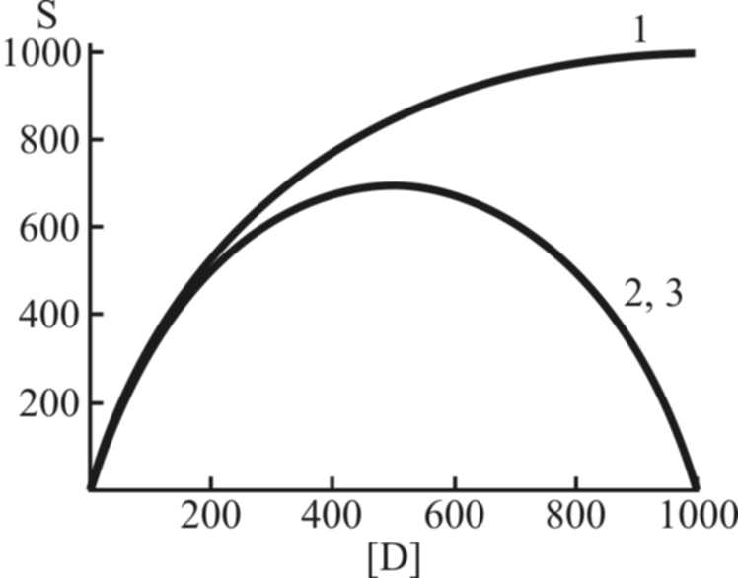
Рис. 3.1. Графіки функцій:
1 –;
2 – ;
3 –
Математично формування К комплексів описується законом Бернуллі: ймовірність отримання і вдалих випробувань при загальній кількості випробувань n і при ймовірності отримання одного вдалого випробування p визначається за формулою:
Комплекс може утворюватись з атомів різних сортів, що перебувають у різних підгратках. Ймовірність того, що атом певного сорту буде в тому місці, де утворюється комплекс:
(3.1.34)
Тут ([D_{i}] + K) – загальна кількість дефектів, що можуть ввійти у комплекс (ті, що ввійшли K, і ті, що не ввійшли [D_{i}]). Тоді ймовірність того, що К атомів певного сорту буде в тих місцях, де утворюються комплекси (вважаючи, що утворення комплексу це удача, а утворення вільного дефекту – невдача):
(3.1.35)
Якщо у комплекс входять кілька різних типів дефектів з підгратки, то для цілого кристала:
(3.1.36)
Тоді загальна термодинамічна ймовірність кристала:
(3.1.37)
де r – виродження комплексу. Виродження комплексу визначається як кількість можливих розміщень атомів, при яких утворюється комплекс.
Якщо є один дефект, навколо якого утворюється інший (один чи кілька), то виродження такого комплексу може бути визначено за формулою:
(3.1.38)
де n – кількість вузлів, в яких може утворитися дефект, і – кількість атомів.
Розглянемо вирази для Р комплексів, що найчастіше зустрічаються (без загальної конфігураційної частини):
Ентропія комплексу (V_{Cd}–V_{Cd}):
(3.1.39)(3.1.40)
(3.1.41)

(3.1.42)

Ентропія комплексу (V_{Cd}–J_{Te}):
(3.1.43)
(3.1.44)

(3.1.45)

(3.1.46)

(3.1.47)

3.2. Концентрація точкових дефектів у кристалі при його рівновазі з парою

3.2.1. Умова рівноваги
Якщо між кристалом та зовнішнім середовищем відбувається обмін частинками (наприклад, дифузія атомів з газової фази у об’єм кристала), то рівноважний стан буде визначатися не мінімумом енергії Гіббса кристалу, а мінімумом енергії Гіббса системи «кристал + газ»:
G = G^{s} + G^{g}. (3.2.1)
Диференціюючи функцію та прирівнюючи до нуля, отримаємо:
(3.2.2)
де – хімічний потенціал компонента і у газі g та кристалі s;
– зміна концентрації частинок компонента і у газі g та кристалі s.
Таким чином, для розрахунку рівноважної концентрацій точкових дефектів одержується система рівнянь типу:
(3.2.3)
Кожне таке рівняння записується для всіх точкових дефектів, що присутні у кристалі.
Якщо утворення дефекта відбувається за участю кількох компонентів системи або складні дефектні комплекси утворюються з простих точкових дефектів, то для розрахунку концентрації таких дефектів одержується рівняння типу:
(3.2.4)

3.2.2. Хімічний потенціал
Хімічний потенціал газу:
(3.2.5)
Для одноатомного газу Cd:
(3.2.6)
Для двоатомного газу Te₂:
(3.2.7)
де m – маса атома або молекули, І = ml² – момент інерції молекули, l – відстань між ядрами молекули, ν – внутрішня частота коливань молекули.
Хімічний потенціал дефектів (загальний вираз). Хімічний потенціал дефекта, що дорівнює хімічному потенціалу компонента, взятому зі знаком «+» або «-» в залежності від типу дефекта, може бути визначений шляхом диференціювання енергії Гіббса по концентрації дефектів:
(3.2.8)
Для виродженого напівпровідника:
(3.2.9)
(3.2.10)
(3.2.11)
(3.2.12)
(3.2.13)
(3.2.14)
(3.2.15)

В результаті:
× (3.2.16)
Отже:
(3.2.17)

3.3. Чисельне розв’язування отриманих систем рівнянь
та основні результати

3.3.1. Методи розв’язування
При виведенні рівнянь для визначення рівноважної концентрації дефектів ми отримали систему рівнянь типу Задача знаходження розв’язку системи рівнянь еквівалентна задачі мінімізації будь-якої зростаючої функції від абсолютних величин нев’язок Основним критерієм при виборі цієї функції є швидкість збіжності ітераційного процесу при чисельному відшуканні мінімуму. Тому отриману нами систему рівнянь розв’язують шляхом мінімізації квадратичної функції від нев’язок:
(3.3.1)
Координатами мінімуму функції L_{MIN} є рівноважні значення концентрацій дефектів при заданих тиску Р та температурі Т.

3.3.2. Параметри точкових дефектів.
Основними атомними дефектами в телуриді кадмію будемо вважати вакансії і міжвузлові атоми кадмію і телуру: V_{Cd}, V_{Te}, Cd_{i}, Te_{i}. Кожен з цих дефектів може знаходитись у трьох зарядових станах: нейтральний, однократно або двократно заряджений.
Для розрахунку системи точкових дефектів використовують енергії утворення дефектів, розраховані ab initio (табл. 3.1). Кристал моделюється 32-атомною періодичною коміркою, в центр якої поміщено дефект.
Складною задачею є розрахунок зміни частоти коливань атомів в околі дефекту для визначення коливної енергії F_{vib}. Складність таких розрахунків зумовлює те, що різні розраховані значення відрізняються між собою більш ніж у два рази. Вважатимемо, що утворення вакансії збільшує, а утворення міжвузлового атома зменшує частоту коливань атомів. Самі ж числові значення виберемо таким чином, щоб отримати найкраще узгодження розрахованих концентрацій вільних носіїв заряду з експериментально визначеними значеннями (табл. 3.1).
Таблиця 3.1
Енергетичні параметри дефектів у кристалах CdTe
 | V_{Cd} | Cd_{i} | V_{Te} | Te_{i}
E, eВ | 2,67 | 2,04 | 3,24 | 3,41
ε₁, eВ | E_{V} + 0,05 | E_{C} - 0,02 | E_{C} - 0,01 | E_{V} + 0,15
ε₂, eВ | E_{V} + 0,8 | E_{C} - 0,17 | E_{C} - 0,34 | E_{V} + 0,57
х | 4 | 5 | 4 | 5
ω/ω₀ | 3,75 | 0,25 | 1,60 | 0,15
Таблиця 3.2
Параметри, що використовуються при розрахунку
Параметр | Значення
Внутрішня частота коливань молекули Те₂ | 0,625102·10¹³ с⁻¹
Відстань між ядрами у молекулі Те₂ | 2,59·10⁻¹⁰ м
Константа $K=P_{{\text{Te}}_{2}}P_{\text{Cd}}^{2}$
Ефективна маса електронів | 0,11 m₀
Ефективна маса дірок | 0,35 m₀
Ширина забороненої зони | E_{g} = 1,65 - 0.000535 Т, еВ
Температура Дебая | Т_{θ} = 200 К
Використовуючи виведені формули, проведено розрахунок концентрації точкових дефектів та вільних носіїв заряду у CdTe. Результати представлені на рис. 3.1–3.4.
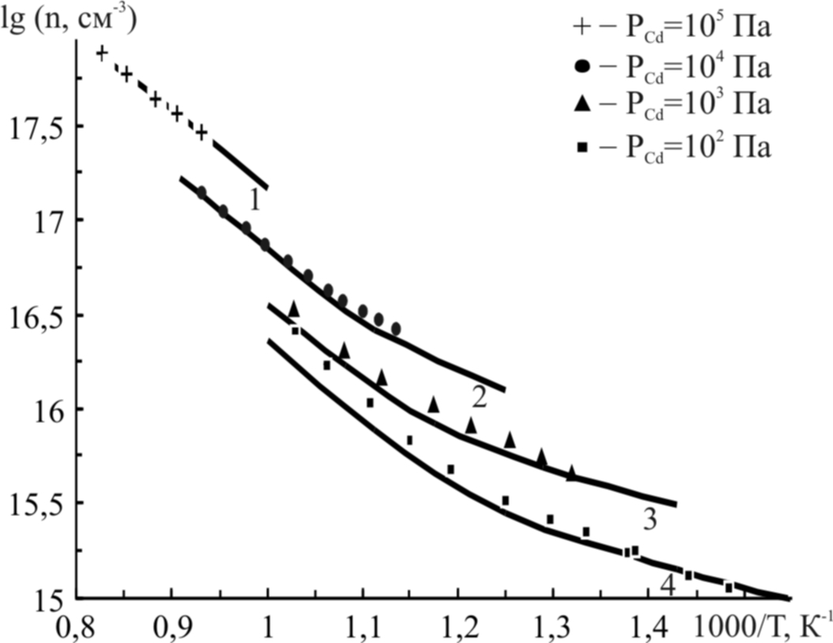
Рис. 3.1. Залежність концентрації електронів n від температури відпалу Т при різних значеннях тиску пари кадмію P_{Cd}. Лінії – розрахунок, точки – експеримент
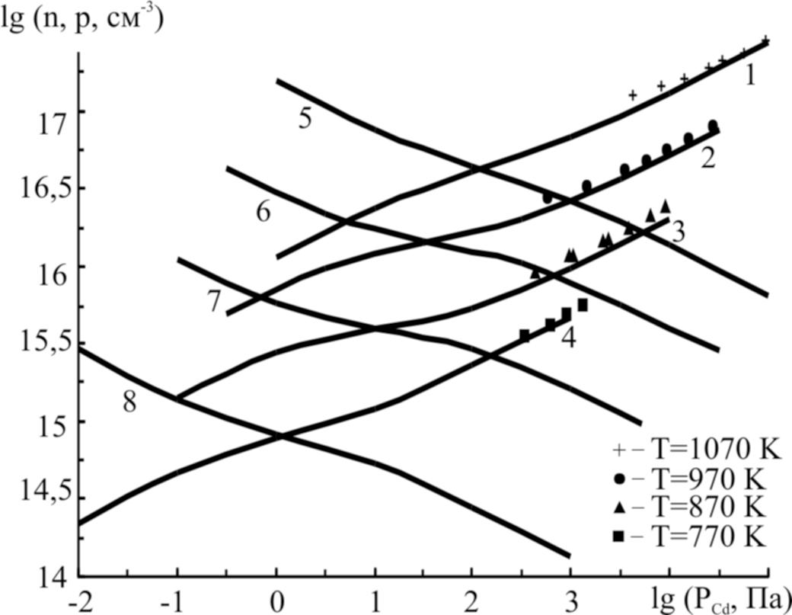
Рис. 3.2. Залежність концентрації електронів n і дірок p від парціального тиску пари кадмію P_{Cd}. Лінії – розрахунок, точки – експеримент. 1, 2, 3, 4 – n , 5, 6, 7, 8 – р

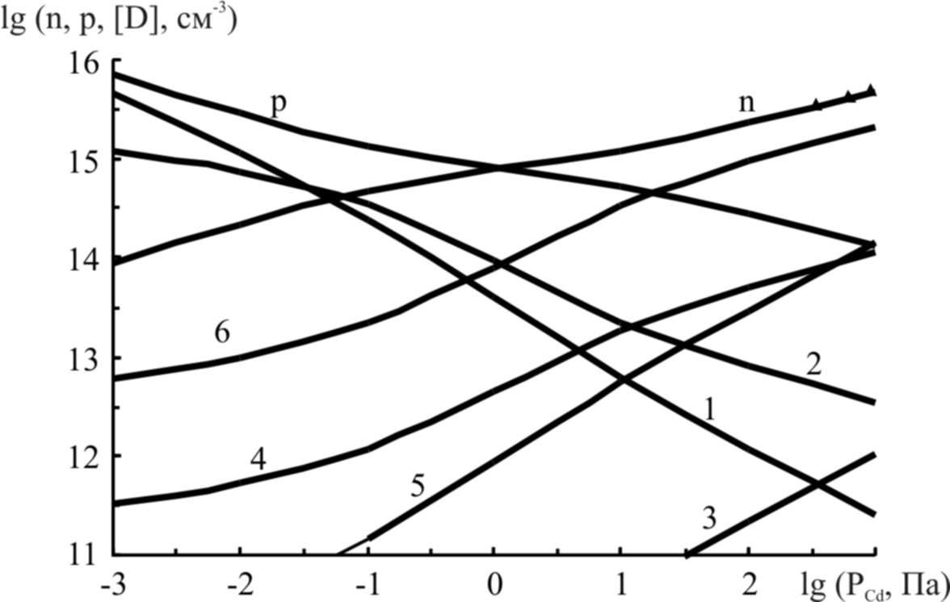
Рис. 3.3. Залежність концентрації точкових дефектів [D], електронів n і дірок p від парціального тиску пари кадмію P_{Cd}. Лінії – розрахунок, точки – експеримент. 1 – , 2 – , 3 – , 4 – , 5 – , 6 – , 7 – , 8 – . T = 770 K
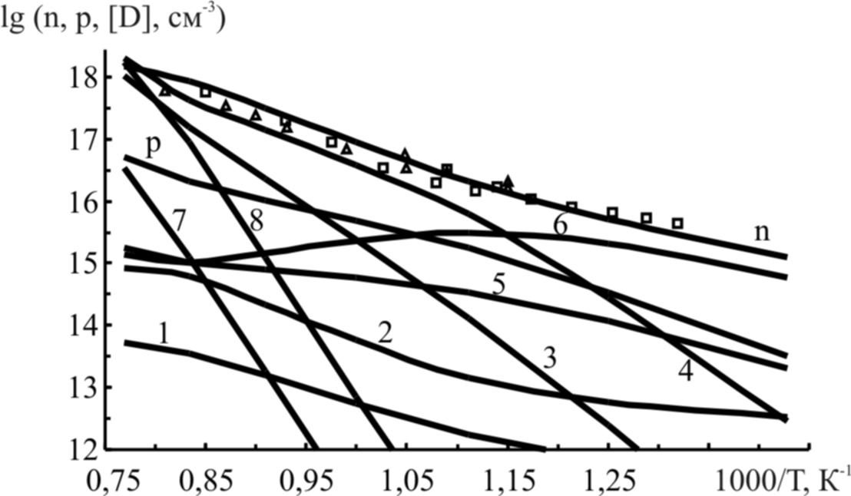
Рис. 3.4. Залежність концентрації точкових дефектів [D], електронів n і дірок p від температури відпалу при максимальному тиску пари кадмію. Лінії – розрахунок, точки – експеримент.
1 –, 2 – , 3 – , 4 – , 5 – , 6 – , 7 – , 8 –
Як видно з рис. 3.1 та 3.2, теоретично визначена концентрація електронів n дірок p задовільно описує експериментальні дані, причому як для баричних залежностей, так і для температурних.
Домінуючим донорним дефектом у матеріалі n-типу, згідно з результатами розрахунків, є двократно заряджений міжвузловий атом кадмію ${\text{Cd}}_{i}^{2+}$ при температурах T > 870 K (рис. 3.4 – крива 4) та $V_{\text{Te}}^{2+}$ при T < 870 K (рис. 3.3, 3.4 – крива 6). В матеріалі p-типу спостерігається подібна картина. До температур T ≈ 1200 K домінує однократно йонізована вакансія кадмію , а при вищих температурах – .
Для всіх значень температури відпалу T та парціального тиску пари кадмію P_{Cd} домінуючі дефекти є зарядженими. Концентрації нейтральних дефектів є на один-два порядки нижчими, ніж концентрації заряджених дефектів.

Література
- Румер Ю.Б., Рывкин М.Ш. Термодинамика, статистическая физика и кинетика. – М.: Наука, 1975.
- Медведев С.А. Физика и химия соединений А²В⁶. М.: Мир, 1970.
- Корбутяк Д.В., Мельничук С.В., Корбут Є.В., Борисик М.М. Телурид кадмію і домішково-дефектні стани та детекторні властивості. – К.: Іван Федоров, 2000.
- Фочук П.М., Панчук О.Е., Щербак Л.П. Природа домінуючих точкових дефектів у кристалах CdTe: область насичення Cd // Фізика і хімія твердого тіла. – 2004 – Т. 5. – № 1. – С. 136–141.
- Прокопів В.В., Фочук П.М., Горічок І.В., Вержак Є.В. Опис процесів дефектоутворення у бездомішкових кристалах кадмій телуриду методом термодинамічних потенціалів // Фізика і хімія твердого тіла. – 2007. – Т. 8. – № 2. – С. 380–387.

Питання для самоперевірки
- Які термодинамічні параметри необхідні для визначення дефектного стану кристала?
- Чи впливають на термодинамічні властивості кристала носії електричних зарядів – електрони та дірки?
- Яким чином дефекти впливають на коливні характеристики атомів у кристалі?
- Як визначається конфігураційна ентропія кристала?
- Як впливає на дефектну структуру кристала газова фаза, що його оточує?
- Як визначати концентрації дефектів у кристалі при наявності газової фази?
- Як чисельно реалізовується знаходження концентрації дефектів з виведених рівнянь?

Тестові завдання до теми 3
«Термодинаміка власних атомних дефектів у напівпровідникових матеріалах»
- Кристал при відмінній від нуля температурі утворює атомну структуру, яка відповідає:
- мінімуму вільної енергії F;
- мінімуму ентропії S;
- максимуму вільної енергії F;
- максимуму внутрішньої енергії U.
- Енергія Гібса визначається за формулою:
- G=U-TS;
- G=U-TS+PV;
- G=U+PV;
- G=U-TP.
- При прямуванні температури Т до нуля, до нуля прямує і:
- вільна енергія F;
- ентропія S;
- внутрішня енергії U;
- ентальпія H.
- Концентрація електронів і дірок у невиродженому напівпровіднику визначається за статистикою:
- Больцмана;
- Пуасона;
- Лоренца;
- Нернста.
- Умова електронейтральності кристала з дефектами має вигляд:
- ;
- ;
- ;
- .
- Кожен утворений дефект створює у зонній енергетичній структурі кристала:
- додаткові енергетичні рівні;
- додатковий протон;
- глюонний перехід;
- пустоту Торічеллі.
- При високих температурах, розглядаючи кристал як систему осциляторів, вільна енергія одного осцилятора може бути визначена за формулою:
- ;
- ;
- ;
- .
- Зміна вільної коливної енергії пропорційна:
- ;
- ;
- ;
- .
- Конфігураційна ентропія визначається за законом:
- Больцмана;
- Пуассона;
- Лоренца;
- Мак-Лорена.
- Якщо система складається з кількох підсистем, то загальна термодинамічна ймовірність системи дорівнює:
- добутку термодинамічних ймовірностей підсистем;
- сумі термодинамічних ймовірностей підсистем;
- логарифму від суми термодинамічних ймовірностей підсистем;
- кореню квадратному від добутку термодинамічних ймовірностей підсистем.
- Наближена формула Стірлінга для факторіалу має вигляд:
- ;
- ;
- ;
- .
- Формула Стірлінга застосовується:
- завжди;
- для дуже великих чисел;
- для чисел, близьких до нуля;
- для чисел, близьких до одиниці.
- Конфігураційна ентропія пропорційна логарифму:
- чисел Фібоначі;
- рядів Ньютона;
- термодинамічної ймовірності;
- параметра Грюнайзена.
- Зазвичай співвідношення між кількістю дефектів [D] та кількістю вузлів J таке:
- J >> [D];
- J << [D];
- J ≈ [D];
- [D] ≈ J^{J}.
- Математично формування К комплексів дефектів описується законом:
- Бернуллі;
- Ньютона;
- Фаренгейта;
- Генрі.
- Концентрація точкових дефектів у кристалі при рівновазі з газом визначається з рівності:
- поверхневих енергій;
- внутрішніх енергій;
- хімічних потенціалів;
- термодинамічних ймовірностей.
- Хімічний потенціал газу визначається за формулою:
- ;
- ;
- ;
- .
- Хімічний потенціал дефекта може бути визначений шляхом диференціювання по концентрації дефектів:
- поверхневої енергії;
- енергії Гіббса;
- кінетичної енергії;
- потенціальної енергії.
- Задача знаходження розв’язку системи рівнянь еквівалентна задачі:
- інтегруванню кожного рівняння;
- мінімізації зростаючої функції від нев’язок;
- логарифмуванню функції від нев’язок;
- Фур’є-перетворенню функції від нев’язок.
- Ефективна маса електронів та дірок у CdTe відповідно дорівнюють:
- 1,10 m₀ та 3,50 m₀;
- 1,00 m₀ та 1,00 m₀;
- 0,11 m₀ та 0,35 m₀;
- 0,001 m₀ та 0,005 m₀.

Відповіді на тестові завдання до теми 3
«Термодинаміка власних атомних дефектів у напівпровідникових матеріалах»
- мінімуму вільної енергії F;
- G=U-TS+PV;
- ентропія S;
- Больцмана;
- ;
- додаткові енергетичні рівні;
- ;
- ;
- Больцмана;
- добутку термодинамічних ймовірностей підсистем;
- ;
- для дуже великих чисел;
- термодинамічній ймовірності;
- J >> [D];
- Бернуллі;
- хімічних потенціалів;
- ;
- енергії Гіббса;
- мінімізації зростаючої функції від нев’язок;
- 0,11 m₀ та 0,35 m₀.

ТЕМА № 4
КРИСТАЛОКВАЗІХІМІЧНИЙ ОПИС ДЕФЕКТОУТВОРЕННЯ У НАПІВПРОВІДНИКАХ

  - Представлення дефектів нестехіометрії
  - Метод кристалоквазіхімічного аналізу
  - Нестехіометрія
  - Легування акцепторною домішкою
  - Легування донорною домішкою
  - Тверді розчини

4.1. Представлення дефектів нестехіометрії
Більшість напівпровідникових сполук, до яких відносяться і халькогеніди металів II і IV груп, характеризуються перемінним складом у границях області гомогенності. Це прямо не відображається у звичайних для нас хімічних формулах: PbTe, ZnS, PbSe, CdTe. Потреба у користуванні цілочисловими стехіометричними індексами у хімічних формулах, а також цілочисловими коефіцієнтами у хімічних рівняннях привели до пошуків різних варіантів їх представлення. Так, зокрема, серед відомих у літературі спроб є такий запис сульфіду свинцю із недостачею сірки. Тут х – дробове число. Таким чином підкреслювали наявність області гомогенності у сполуці. Наступним кроком було використання формул із дробовою поправкою δ до цілочислового стехіометричного індексу: . Тут δ – відхилення від стехіометрії.
Особливий інтерес має так зване кристалохімічне представлення дефектів нестехіометрії (вакансії, міжвузлові атоми) у кристалічній гратці сполуки за Ормонтом. Для позначення вакансії пропонується вживати квадратні дужки [ ], а для міжвузлових атомів – круглі ( ). Щоб визначити підгратку (метал M чи халькоген X ), у якій є дефект, зліва внизу вказують знак елемента (M, X), а справа – індекс частки дефекта (x, y): , . Заряд (p+, p-), пов’язаний із дефектом, пропонується ставити зверху справа, наприклад, В такій інтерпретації кристалохімічна формула сульфіду свинцю стехіометричного складу буде а з вакансіями у металевій підгратці – і т.д.
Більш вдалий підхід до кристалохімічного запису дефектного стану кристалічної структури, який широко використовується і тепер багатьма дослідниками, запропонований у роботах Крегера. Тут дефекти кристалічної гратки мають такі символи: – атоми у міжвузлях; – вакансії; – атоми у вузлах кристалічної гратки. Заряди дефектів позначаються як: «» – нейтральний, «» – позитивний, «» – негативний. Число цих значків відповідає кратності йонізації: – одно-, – двократно йонізовані міжвузлові атоми відповідно.
Зауважимо, що таке обережне відношення до зарядового стану як атомів у вузлах кристалічної гратки, так і до дефектів пов’язане із його неоднозначністю. Це, по-перше, викликано тим, що хімічний зв’язок у халькогенідах складний: йонний з великою долею ковалентності. По-друге, заряд, як правило, нецілочисловий і відповідає частці йонної складової зв’язку (0,74, 0,70 і 0,56 для PbS, PbSe, PbTe відповідно). Крім того, і це по-третє, він може бути делокалізованим у кристалічній гратці. Правда, в останній час ряд авторів, нехтуючи цими застереженнями, користуються цілочисловими значеннями заряду з відповідними знаками: чи . Це значно спрощує розуміння символів і не впливає суттєво на зміст процесів, які розглядаються.
Величина концентрації дефектів у загальноприйнятій термінології позначається квадратними дужками: [], [], [] і т.д.
Кристалохімічні формули дають можливість кращого опису дефектного стану сполук із нестехіометрією в області гомогенності. Це, зокрема, відноситься до визначення концентрації дефектів і пов’язаних з ними зарядів, що є однією із важливих задач сучасного матеріалознавства. До слабких сторін кристалохімічних формул слід віднести труднощі у визначенні характеру взаємодії основної матриці із легуючими елементами та утворення твердих розчинів.

4.2. Метод кристалоквазіхімічного аналізу
В основу методу кристалоквазіхімічного аналізу дефектної підсистеми покладено поняття про антиструктуру, на основі якої здійснюється суперпозиція кристалоквазіхімічних кластерів базової і легуючої сполук. Антиструктурою основної матриці для бінарної сполуки МХ є , де і – двозарядні негативна вакансія металу і позитивна вакансія халькогену, «/» i «» – негативний і позитивний заряди відповідно.
Кристалоквазіхімічний опис дефектоутворення у напівпровідниках дає можливість розрахувати концентраційні залежності від початкового відхилення від стехіометричного складу і вмісту легуючої домішки в базовій сполуці, що має важливе практичне значення для вирощування матеріалів з наперед заданими властивостями.

4.3. Нестехіометрія
Кристалоквазіхімічний кластер для n-МХ (надлишок металу в границях області гомогенності) буде:
, (4.3.1)
а кристалоквазіхімічна формула:
. (4.3.2)
Тут , – атоми металу і халькогену в вузлах кристалічної гратки; „х” – нейтральний заряд, „о” – нульовий заряд, α – відхилення від стехіометричного складу на бік металу, – електрони.
Рівняння електронейтральності для (4.3.2):
, (4.3.3)
де , , – концентрації носіїв заряду і точкових дефектів; = = 1, = 2 – заряди дефектів.
В хімії вигідно використовувати мольні частки – кількість дефектів, які припадають на один моль речовини. Але у зонній моделі концентрацію електронів і дірок природно виражати числом частинок в одиниці об’єму, тобто у вигляді дійсних концентрацій. Враховуючи цю обставину, виразимо концентрацію дефектів (N) через їхні мольні частки α(β). Концентрація частинок бінарної сполуки в 1 см³ визначається:
де ρ – густина (г·см⁻³), N_{A} = 6,022·10²³моль⁻¹ – стала Авогадро, М – молярна маса (г·моль⁻¹).
Врахуємо, що густину можна визначити через параметр елементарної комірки (а) як:
де Z – число структурних одиниць (молекул) в елементарній комірці. Для N остаточно отримаємо:
Тоді постійний множник:
Холлівська концентрація для випадку (4.3.2) буде: .
Аналогічно кристалоквазіхімічне представлення нестехіометричного р-МХ (надлишок халькогену в границях області гомогенності) описується так:
, (4.3.4)
а кристалоквазіхімічна формула:
. (4.3.5)
Тут β – відхилення від стехіометрії на бік халькогену, – дірки.
Рівняння електронейтральності для (4.3.5):
, (4.3.6)
де , , – концентрації носіїв заряду і точкових дефектів; = = 1, = 2 – заряди дефектів.
А холлівська концентрація для (4.3.5): .
Таким чином, діркова провідність сполуки МХ пов'язана із вакансіями у катіонній , а електронна – у аніонній підгратках кристалічної структури.

4.4. Легування акцепторною домішкою
Запишемо кристалоквазіхімічні формули на прикладі легування халькогенідів свинцю киснем. Кисень у випадку сполук типу A^{IV}B^{VI} виступає в ролі акцепторної домішки.
Говорячи про взаємодію кисню з халькогенідами свинцю, ми пропонуємо два кристалохімічні механізми: заміщення киснем аніонних вузлів і його вкорінення у міжвузля кристалічної гратки основної сполуки.
Розглянемо докладніше механізм заміщення. При суперпозиції антиструктури з киснем отримаємо такий кристалоквазіхімічний кластер:
(4.4.1)
При суперпозиції легуючого і базового кластерів для n-PbX:O отримаємо:
(4.4.2)
Тут α – величина відхилення від стехіометрії на бік свинцю, x – концентрація легуючої домішки.
Рівняння електронейтральності для (4.4.2):
, (4.4.3)
де , , , – концентрації носіїв заряду і точкових дефектів; = = 1, = = 2 – заряди дефектів.
А холлівська концентрація для (4.4.2): .
Аналогічно кристалоквазіхімічна формула для p-PbX:O:
(4.4.4)
Тут β – величина відхилення від стехіометрії на бік халькогену.
Рівняння електронейтральності для (4.4.4):
, (4.4.5)
де , , – концентрації носіїв заряду і точкових дефектів; = = 1, = 2 – заряди дефектів.
А холлівська концентрація для (4.4.4): .
Розглянемо наступний механізм – вкорінення атомів кисню в міжвузля кристалічної гратки основної матриці. Легуючий кластер запишеться:
(4.4.6)
Тоді кристалоквазіхімічне рівняння для n-PbX:O буде:
(4.4.7)
Рівняння електронейтральності для (4.4.7):
, (4.4.8)
де , , , , – концентрації носіїв заряду і точкових дефектів; = = 1, = = = 2 – заряди дефектів.
А холлівська концентрація для (4.4.7): .
Кристалоквазіхімічна формула для p-PbX:O:
(4.4.9)
Рівняння електронейтральності для (4.4.9):
, (4.4.10)
де , , , , – концентрації носіїв заряду і точкових дефектів; = = 1, = = = 2 – заряди дефектів.
А холлівська концентрація для (4.4.9): .
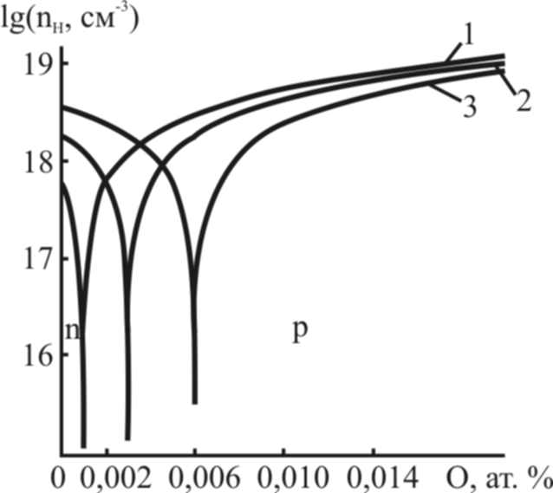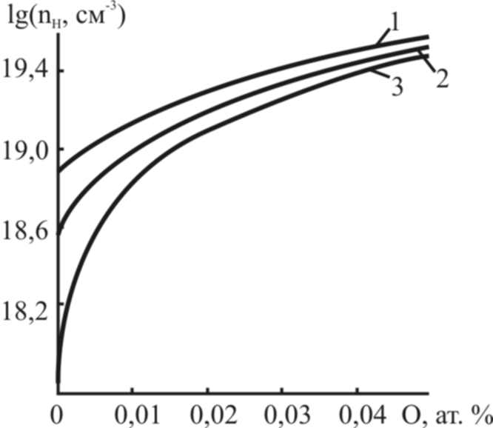 а) б)
Рис. 4.1. Розраховані значення холлівської концентрації носіїв заряду (n_{Н}) від вмісту легуючої домішки (O₂) у кристалах а: n-PbTe:O для різних значень початкового відхилення від стехіометрії на бік Pb (α, ат. %): 0,001 (1), 0,003 (2), 0,006 (3); б: p-PbTe:O для різних значень початкового відхилення від стехіометрії на бік Te (β, ат. %): 0,013 (1), 0,006 (2), 0,001 (3)
Для обох механізмів кисень є ефективним акцептором і обумовлює зменшення концентрації електронів, конверсію типу провідності з n- на p-тип, подальше зростання концентрації дірок для кристалів із початковою електронною провідністю (рис. 4.1, а) і збільшення концентрації основних носіїв для халькогенідів свинцю з початковою дірковою провідністю (рис. 4.1, б).

4.5. Легування донорною домішкою
Розглянемо легування халькогенідів свинцю донорною домішкою, зокрема марганцем. Легування марганцем може здійснюватися двома шляхами.
Для випадку заміщення вакансій плюмбуму (октаедричних порожнин щільної упаковки атомів халькогену кристалічної гратки PbX) йонами марганцю. Кристалоквазіхімічний кластер легуючої домішки буде мати вигляд:
(4.5.1)
При суперпозиції основної матриці з кристалоквазіхімічним кластером для n-PbХ:Mn матимемо наступне:
(4.5.2)
Тут α – величина відхилення від стехіометрії на бік свинцю, y – концентрація легуючої домішки.
Рівняння електронейтральності для (4.5.2):
, (4.5.3)
де , , – концентрації носіїв заряду і точкових дефектів; = = 1, = 2 – заряди дефектів.
А холлівська концентрація для (4.5.2): .
Суперпозиція легуючого і надстехіометричного кластерів для p-PbX:Mn:
(4.5.4.)
Тут β – величина відхилення від стехіометрії на бік халькогену.
Рівняння електронейтральності для (4.5.4):
, (4.5.5)
де , , , – концентрації носіїв заряду і точкових дефектів; = = 1, = = 2 – заряди дефектів.
А холлівська концентрація для (4.5.4): .
Легування марганцем за механізмом заміщення марганцем свинцю буде чинити донорну дію, що призводить до зменшення основних носіїв заряду у дірковому матеріалі і при подальшому легування – до термодинамічного p-n-переходу. При взаємодії легуючого кластеру із матеріалом n-типу за рахунок добудови катіонної підгратки виникають додаткові вакансії у аніонній підгратці та зростає концентрація вільних електронів.
Крім того, легування може відбуватися таким чином, що атоми марганцю вкорінюються у тетраедричні порожнини щільної упаковки атомів халькогену кристалічної гратки основної матриці, які незайняті.
Для цього механізму легуючий кластер запишеться таким чином:
(4.5.6)
Тоді кристалоквазіхімічна формула для n-PbХ:Mn буде мати вигляд:
(4.5.7)
Рівняння електронейтральності для (4.5.7):
, (4.5.8)
де , , , , – концентрації носіїв заряду і точкових дефектів; = = 1, = = = 2 – заряди дефектів.
А холлівська концентрація для (4.5.7): .
Суперпозиція легуючого і базового кластерів для p-PbX:Mn:
(4.5.9)
Рівняння електронейтральності для (4.5.9):
, (4.5.10)
де , , , , – концентрації носіїв заряду і точкових дефектів; = = 1, = = = 2 – заряди дефектів.
А холлівська концентрація для (4.5.9): .
Таким чином, має місце зростання концентрації катіонних та аніонних вакансій і утворення міжвузлових двозарядних йонів марганцю.
Для описаних вище механізмів марганець відіграє роль донора і обумовлює зменшення концентрації дірок, конверсію провідності з p- на n-тип, подальше зростання концентрації електронів для кристалів із початковою дірковою провідністю і збільшення концентрації основних носіїв для халькогенідів свинцю з початковою електронною провідністю (рис. 4.2).
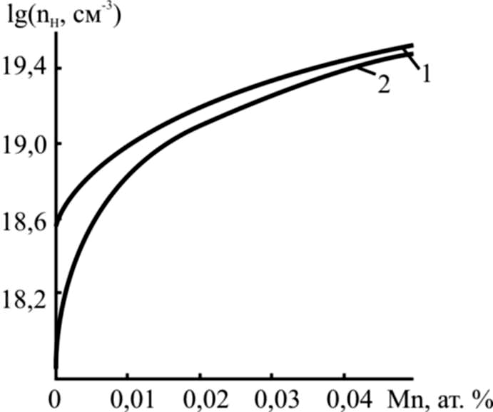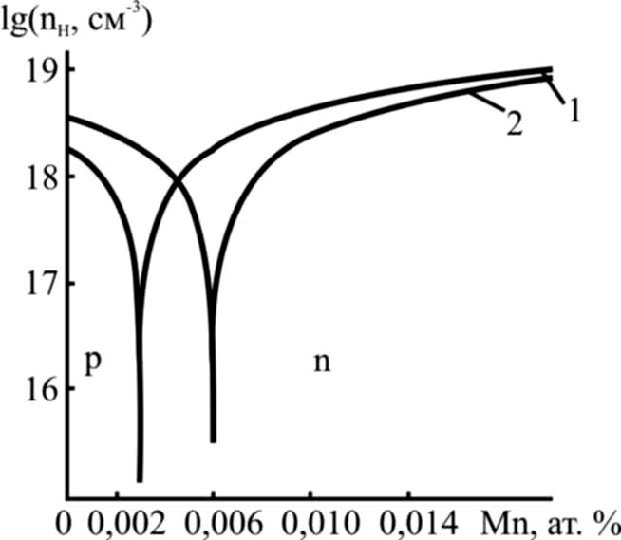
а) б)
Рис. 4.2. Розраховані значення холлівської концентрації носіїв заряду (n_{Н}) від вмісту легуючої домішки (Mn) у кристалах а: n-PbTe:Mn для різних значень початкового відхилення від стехіометрії на бік Pb (α, ат. %): 0,006 (1), 0,001 (2); б: p-PbTe:Mn для різних значень початкового відхилення від стехіометрії на бік Te (β, ат. %): 0,003 (1), 0,006 (2).

4.6. Тверді розчини
Перевагою кристалоквазіхімічного аналізу над іншими методами моделювання дефектоутворення є можливість опису дефектної підсистеми твердих розчинів.
Для вище згаданих сполук покажемо утворення твердого розчину на основі халькогенідів металів першої групи (наприклад, ) із заміщенням в катіонній підгратці. В цьому випадку легуючу сполуку можна представити в такому вигляді:
а кристалоквазіхімічний кластер запишеться так:
(4.6.1)
Утворення твердого розчину n-MX- описується так:
(4.6.2)
Тут z – вміст , α – величина відхилення від стехіометрії на бік металу.
Рівняння електронейтральності для (4.6.2):
, (4.6.3)
де , , – концентрації носіїв заряду і точкових дефектів; = = 1, = 2 – заряди дефектів.
А холлівська концентрація для (4.6.2): .
Запишемо кристалоквазіхімічне рівняння утворення твердого розчину p-MX-:
(4.6.4)
Тут β – величина відхилення від стехіометрії на бік халькогену.
Рівняння електронейтральності для (4.6.4):
, (4.6.5)
де , , , – концентрації носіїв заряду і точкових дефектів; = = 1, = = 2 – заряди дефектів.
А холлівська концентрація для (4.6.4): .
Таким чином, утворений твердий розчин характеризується вакансіями у аніонній підгратці, які обумовлюють електронну провідність.
Розглянемо як приклад утворення твердого розчину PbTe-ZnTe, який має важливе практичне застосування для створення термоелектричних матеріалів, які функціонують у середній області температур (500-850) К
Існують три механізми, які описують дефектну підсистему: заміщення, вкорінення і часткове заміщення з одночасним вкоріненням в міжвузля.
Запишемо стисло кристалоквазіхімічні формули для механізму заміщення.
Легуючий кластер:
(4.6.6)
Кристалоквазіхімічна формула для кристалів n-PbTe-ZnTe:
(4.6.7)
І p-PbTe-ZnTe:
(4.6.8)
Тут x – мольні долі ZnTe, α (β) – величина відхилення від стехіометричного складу на бік Pb (Te).
Легуючий кластер для механізму вкорінення буде представлений як: (4.6.9)
Тоді кристалоквазіхімічна формула для n-PbTe-ZnTe:
(4.6.10)
Аналогічно для p-PbTe-ZnTe:
(4.6.11)
Легуючий кластер для механізму заміщення і вкорінення:
. (4.6.12)
Для n-PbTe-ZnTe
(4.6.13)
Аналогічно для p-PbTe-ZnTe:
(4.6.14)
Тут δ – частка міжвузлових атомів Zn.
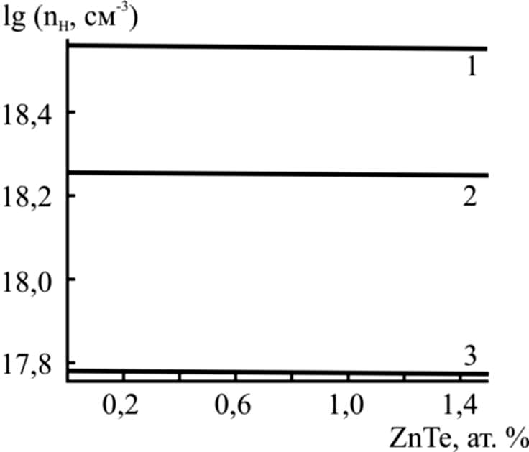
Рис. 4.3. Залежність холлівської концентрації носіїв струму (n_{H}) для кристалів PbTe-ZnTe від вмісту ZnTe для різного значення початкового відхилення від стехіометрії: 0,006 (1); 0,003 (2), 0,001 (3)
У випадку PbTe-ZnTe наявне тільки зменшення концентрації основних носіїв заряду (рис. 4.3).
З вище наведених прикладів стають очевидними переваги кристалоквазіхімічного підходу над хімічними формами аналізу сполук із перемінним складом.

Література
- Зломанов В.П. P-T-x диаграммы двухкомпонентных систем. – М: МГУ, 1980. 132 с.
- Абрикосов Н.Х., Шелимова Л.Е. Полупроводниковые материалы на основе соединений . – М.: Наука, 1975. 195 с.
- Фреїк Д.М., Прокопів В.В., Галущак М.О. та ін. Кристалохімія і термодинаміка атомних дефектів у сполуках A^{IV}B^{VI}. – Івано-Франківськ: Плай, 2000. 164 с.
- Ормонт Б.Ф. Введение в физическую химию и кристаллохимию полупроводников / Под ред. В.М. Глазова. – М.: Высшая школа, 1982. – 528 с.
- Крегер Ф. Химия несовершенных кристаллов. – М: Мир, 1969. 654 с.
- Лисняк С.С. Кристаллоквазихимическая модель исследований в химии твердого тела // Изв. АН СССР. Неорган. материалы. 1992. Т. 29. № 9. С. 1913-1917.
- Лісняк С.С., Фреїк Д.М., Галущак М.О., Прокопів В.В., Іванишин И.М., Борик В.В. Кристалоквазіхімія дефектів в халькогенідах свинцю // Фізика і хімія твердого тіла. – 2000. – Т.1. №1. С. 131-133.

Питання для самоперевірки
- Які є відомі підходи до запису дефектів нестехіометрії?
- Чим зумовлене обережне відношення до зарядового стану атомів у вузлах кристалічної гратки?
- В чому полягає метод кристалоквазіхімічного аналізу?
- Яким чином можна пояснити діркову чи електронну провідність нестехіометричних сполук?
- До появи яких дефектів призводить легування киснем.
- Чим пояснюється донорна дія марганцю.
- Опишіть утворення твердих розчинів на основі халькогенідів свинцю.
- Які переваги методу кристалоквазіхімічного аналізу?

Тестові завдання до теми 4 «Кристалоквазіхімічний опис дефектоутворення у напівпровідниках»
- До пошуків різних варіантів представлення нестехіометричних сполук привела:
- потреба у користуванні цілочисловими стехіометричними індексами у хімічних формулах;
- наявність напівпровідникових властивостей;
- потреба у користуванні цілочисловими коефіцієнтами у хімічних рівняннях;
- наявність області гомогенності.
- Які є кристалохімічні представлення дефектів нестехіометрії?
- за Ормонтом;
- за Шотткі;
- за Френкелем;
- за Крегером.
- Кристалохімічна формула сульфіду свинцю з вакансіями у металевій підгратці за Ормонтом запишеться так:
- ;
- ;
- ;
- .
- Двократно йонізовані міжвузлові атоми халькогену за Крегером запишуться:
- ;
- ;
- ;
- .
- З чим пов'язане обережне відношення до зарядового стану атомів у вузлах кристалічної гратки і дефектів?
- хімічний зв’язок у халькогенідах складний: йонний з значною долею ковалентності;
- хімічний зв’язок у халькогенідах складний: ковалентний з великою долею йонності;
- заряд відповідає частці йонної складової зв’язку;
- заряд може бути делокалізованим у кристалічній гратці.
- Діркова провідність сполуки МХ пов’язана з:
- вакансіями у аніонній підгратці;
- атомами металу в вузлах кристалічної гратки;
- вакансіями у катіонній підгратці;
- атомами халькогену в вузлах кристалічної гратки.
- Електронна провідність сполуки МХ пов’язана з:
- вакансіями у аніонній підгратці;
- атомами металу в вузлах кристалічної гратки;
- вакансіями у катіонній підгратці;
- атомами халькогену в вузлах кристалічної гратки.
- Холлівська концентрація визначається як:
- ;
- ;
- ;
- .
- Кисень у випадку сполук типу A^{IV}B^{VI}:
- виступає в ролі акцепторної домішки;
- виступає в ролі донорної домішки;
- проявляє амфотерні властивості;
- виступає в ролі нейтральної домішки.
- Легування акцепторною домішкою халькогенідів свинцю n-типу провідності призводить до:
- заміщення вакансій халькогена;
- зменшення концентрації основних носіїв заряду;
- заміщення вакансій металу;
- збільшення концентрації основних носіїв заряду;
- конверсії типу провідності.
- Легування акцепторною домішкою халькогенідів свинцю р-типу провідності призводить до:
- заміщення вакансій халькогена;
- зменшення концентрації основних носіїв заряду;
- заміщення вакансій металу;
- збільшення концентрації основних носіїв заряду;
- конверсії типу провідності.
- Марганець у випадку сполук типу A^{IV}B^{VI}:
- виступає в ролі акцепторної домішки;
- виступає в ролі донорної домішки;
- проявляє амфотерні властивості;
- виступає в ролі нейтральної домішки.
- Легування донорною домішкою халькогенідів свинцю n-типу призводить до:
- заміщення вакансій халькогену;
- зменшення концентрації основних носіїв заряду;
- заміщення вакансій металу;
- збільшення концентрації основних носіїв заряду;
- конверсії типу провідності.
- Легування донорною домішкою халькогенідів свинцю р-типу призводить до:
- заміщення вакансій халькогена;
- зменшення концентрації основних носіїв заряду;
- заміщення вакансій металу;
- збільшення концентрації основних носіїв заряду;
- конверсії типу провідності.
- Утворення твердого розчину на основі халькогенідів металів першої групи характеризується:
- вакансіями у катіонній підгратці;
- вакансіями у аніонній підгратці;
- електронною провідністю;
- дірковою провідністю.
- Які шляхи утворення твердого розчину PbTe-ZnTe?
- заміщення вакансій телуру йонами цинку;
- вкорінення йонів цинку в міжвузля;
- заміщення вакансій свинцю йонами цинку;
- заміщення вакансій телуру з одночасним вкоріненням в міжвузля йонів цинку;
- заміщення вакансій свинцю з одночасним вкоріненням в міжвузля йонів цинку.
- Рівняння електронейтральності для n-PbX, легованого киснем, у випадку механізму заміщення:
- ;
- ;
- ;
- .
- Рівняння електронейтральності для p-PbX, легованого киснем, у випадку механізму вкорінення:
- ;
- ;
- ;
- .
- Рівняння електронейтральності для n-PbX:Mn у випадку механізму заміщення:
- ;
- ;
- ;
- .
- Рівняння електронейтральності для p-PbX:Mn у випадку механізму вкорінення:
- ;
- ;
- ;
- .

Відповіді на тестові завдання до теми 4 «Кристалоквазіхімічний опис дефектоутворення у напівпровідниках»
- потреба у користуванні цілочисловими стехіометричними індексами у хімічних формулах;
потреба у користуванні цілочисловими коефіцієнтами у хімічних рівняннях;
- за Ормонтом;
за Крегером;
- ;
- ;
- хімічний зв’язок у халькогенідах складний: йонний з значною долею ковалентності
заряд відповідає частці йонної складової зв’язку;
заряд може бути делокалізованим у кристалічній гратці;
- вакансіями у катіонній підгратці;
- вакансіями у аніонній підгратці;
- ;
- виступає в ролі акцепторної домішки;
- заміщення вакансій халькогена;
зменшення концентрації основних носіїв заряду;
конверсії типу провідності;
- заміщення вакансій халькогена;
збільшення концентрації основних носіїв заряду;
- виступає в ролі донорної домішки;
- заміщення вакансій металу;
збільшення концентрації основних носіїв заряду;
- заміщення вакансій металу;
зменшення концентрації основних носіїв заряду;
конверсії типу провідності;
- вакансіями у аніонній підгратці;
електронною провідністю;
- вкорінення йонів цинку в міжвузля;
заміщення вакансій свинцю йонами цинку;
заміщення вакансій свинцю з одночасним вкоріненням в міжвузля йонів цинку.
- ;
- ;
- ;
- .

ДОДАТОК

Тестові завдання для підсумкового контролю знань з курсу
«ТЕРМОДИНАМІКА РЕАЛЬНИХ НАПІВПРОВІДНИКОВИХ КРИСТАЛІВ»
- Ефективний хімічний потенціал знаходять за виразом:
- ;
- ;
- ;
- .
- Яке рівняння є математичним виразом закону діючих мас?
- ;
- ;
- ;
- .
- Які з цих формул описують розупорядкування за Френкелем?
- ;
- ;
- ;
- .
- Яка залежність концентрацій дефектів від температури?
- лінійна;
- квадратична;
- показникова;
- експоненційна.
- Якщо ковалентний радіус ізовалентної домішки більший, ніж радіус атома, що заміщується, то така домішка є:
- донором;
- акцептором;
- нейтральним атомом;
- амфотерною домішкою.
- Збудження власної провідності в напівпровідниковому кристалі описується квазіхімічною реакцією:
- ;
- ;
- ;
- ;
- , .
- Утворення нейонізованих дефектів за Шотткі проходить за реакцією:
- ;
- ;
- ;
- ;
- , .
- Не можна приготувати кристали із відтворюваним відхиленням від стехіометрії меншим, ніж:
- ;
- ;
- ;
- .
- При відпалі кристалів SnTe підвищення парціального тиску пари телуру при незмінній температурі відпалу Т призводить до:
- зростання концентрації дірок;
- спадання концентрації дірок;
- зростання концентрації однократно йонізованих вакансій олова;
- зростання концентрації однократно заряджених вакансій телуру .
- Термодинамічний n-p-перехід при відпалі кристалів CdTe настає за умови:
- n = p;
- = ;
- + 2 =2+ 2;
- + 2 + = 2+ 2.
- Кристал при відмінній від нуля температурі утворює атомну структуру, яка відповідає:
- мінімуму вільної енергії F;
- мінімуму ентропії S;
- максимуму вільної енергії F;
- максимуму внутрішньої енергії U.
- Математично формування К комплексів дефектів описується законом:
- Бернуллі;
- Ньютона;
- Фаренгейта;
- Генрі.
- Концентрація точкових дефектів у кристалі при рівновазі з газом визначається з рівності:
- поверхневих енергій;
- внутрішніх енергій;
- хімічних потенціалів;
- термодинамічних ймовірностей.
- Хімічний потенціал дефекта може бути визначений шляхом диференціювання по концентрації дефектів:
- поверхневої енергії;
- енергії Гіббса;
- кінетичної енергії;
- потенціальної енергії.
- Хімічний потенціал газу визначається за формулою:
- ;
- ;
- ;
- .
- Які є кристалохімічні представлення дефектів нестехіометрії?
- за Ормонтом;
- за Шотткі;
- за Френкелем;
- за Крегером.
- Кристалохімічна формула сульфіду свинцю з вакансіями у металевій підгратці за Ормонтом запишеться так:
- ;
- ;
- ;
- .
- Діркова провідність сполуки МХ пов’язана з:
- вакансіями у аніонній підгратці;
- атомами металу в вузлах кристалічної гратки;
- вакансіями у катіонній підгратці;
- атомами халькогену в вузлах кристалічної гратки.
- Кисень у випадку сполук типу A^{IV}B^{VI}:
- виступає в ролі акцепторної домішки;
- виступає в ролі донорної домішки;
- проявляє амфотерні властивості;
- виступає в ролі нейтральної домішки.
- Рівняння електронейтральності для p-PbX, легованого киснем, у випадку механізму вкорінення:
- ;
- ;
- ;
- .

Відповіді на тестові завдання для підсумкового
контролю знань з курсу
«ТЕРМОДИНАМІКА РЕАЛЬНИХ НАПІВПРОВІДНИКОВИХ КРИСТАЛІВ»
- ;
;
.
- ;
;
- ;
;
- експоненційна;
- донором;
- ;
- ;
- ;
- зростання концентрації дірок;
зростання концентрації однократно йонізованих вакансій олова;
- n = p;
- мінімуму вільної енергії F;
- Бернуллі;
- хімічних потенціалів;
- енергії Гіббса;
- ;
- за Ормонтом;
за Крегером;
- ;
- вакансіями у катіонній підгратці;
- виступає в ролі акцепторної домішки;
- .

ЗМІСТ
ПЕРЕДМОВА 3
ТЕМА № 1 СТРУКТУРА ВЛАСНИХ І ДОМІШКОВИХ ДЕФЕКТІВ У НАПІВПРОВІДНИКАХ 4
1.1. Вступ 5
1.2. Теплова генерація дефектів. Закон діючих мас 6
1.3. Константи рівноваги 7
1.4. Природа і тип власних дефектів 8
1.4.1. Розупорядкування за Шотткі 9
1.4.2. Розупорядкування за Френкелем 9
1.4.3. Антиструктурне розупорядкування 11
1.5. Залежність концентрації дефектів від температури 12
1.6. Зміна концентрації власних дефектів при легуванні 13
1.7. Комплекси дефектів 14
1.8. Домішкові дефекти 16
Література 19
Питання для самоперевірки 19
Тестові завдання до теми 1 «Структура власних і домішкових дефектів у напівпровідниках» 19
Відповіді на тестові завдання до теми 1 «Структура власних і домішкових дефектів у напівпровідниках» 22
ТЕМА № 2 МОДЕЛЮВАННЯ ДЕФЕКТОУТВОРЕННЯ В НАПІВПРОВІДНИКАХ МЕТОДОМ КВАЗІХІМІЧНИХ РЕАКЦІЙ 25
2.1. Рівновага власних точкових дефектів у напівпровідникових сполуках 26
2.2. Квазіхімічне моделювання дефектоутворення у халькогенідах свинцю 30
2.3. Квазіхімія власних атомних дефектів у кристалах телуриду олова 34
2.4. Квазіхімія власних атомних дефектів у кристалах телуриду кадмію 40
2.5. Вплив області гомогенності на концентрацію точкових дефектів 43
Література 46
Питання для самоперевірки 47
Тестові завдання до теми 2 «Моделювання дефектоутворення в напівпровідниках методом квазіхімічних реакцій» 47
Відповіді на тестові завдання до теми 2 «Моделювання дефектоутворення в напівпровідниках методом квазіхімічних реакцій» 52
ТЕМА № 3 ТЕРМОДИНАМІКА ВЛАСНИХ АТОМНИХ ДЕФЕКТІВ У НАПІВПРОВІДНИКОВИХ МАТЕРІАЛАХ 54
3.1. Рівноважна концентрація точкових дефектів у кристалі при заданій температурі 55
3.1.1. Умова рівноваги 55
3.1.2. Термодинамічний потенціал кристала 55
3.1.3. Умова електронейтральності 57
3.1.4. Вільна коливна енергія 58
3.1.5. Конфігураційна ентропія 58
3.2. Концентрація точкових дефектів у кристалі при його рівновазі з парою 63
3.2.1. Умова рівноваги 63
3.2.2. Хімічний потенціал 63
3.3. Чисельне розв’язування отриманих систем рівнянь та основні результати 65
3.3.1. Методи розв’язування 65
3.3.2. Параметри точкових дефектів. 65
Література 69
Питання для самоперевірки 69
Тестові завдання до теми 3 «Термодинаміка власних атомних дефектів у напівпровіникових матеріалах» 70
Відповіді на тестові завдання до теми «Термодинаміка власних атомних дефектів у напівпровіникових матеріалах» 73
ТЕМА № 4 КРИСТАЛОКВАЗІХІМІЧНИЙ ОПИС ДЕФЕКТОУТВОРЕННЯ У НАПІВПРОВІДНИКАХ 74
4.1. Представлення дефектів нестехіометрії 75
4.2. Метод кристалоквазіхімічного аналізу 76
4.3. Нестехіометрія 76
4.4. Легування акцепторною домішкою 78
4.5. Легування донорною домішкою 81
4.6. Тверді розчини 83
Література 86
Питання для самоперевірки 87
Тестові завдання до теми 4 «Кристалоквазіхімічний опис дефектоутворення у напівпровідниках» 87
Відповіді на тестові завдання до теми 4 «Кристалоквазіхімічний опис дефектоутворення у напівпровідниках» 87
ЗМІСТ 92

ДЛЯ НОТАТОК

Навчальне видання

Володимир Васильович Прокопів
Ігор Володимирович Горічок
Лілія Вадимівна Туровська

Термодинаміка реальних напівпровідникових кристалів Навчальний посібник

Підписано до друку 20.12.2008 р.
Формат 60х84/₁₆. Гарнітура «Tames New Roman».
Умов. друк. арк. 5,32; видавн. арк. 5,41.
Наклад 100.

Видавець і виготовлювач
Видавництво «Плай» ЦІТ
Прикарпатського національного університету
імені Василя Стефаника,
вул. С. Бандери, 1, м. Івано-Франківськ, 76000.
Тел. 8(0342) 71-56-22.
E-mail: vdvcit@pu.if.ua

Свідоцтво суб’єкта видавничої справи
ДК №2718 від12.12.2006.

